Chimica
Molecola: unità strutturale indipendente neutra costituita da 2 o più atomi legati chimicamente tra loro.
Le sostanze elementari si presentano in diverse forme (monoatomica, molecolare, metallica) e possono esistere in diverse forme allotropiche, cioè strutture cristalline diverse.
Soluzione omogenea: Si ottiene mescolando 2 o più sostanze miscibili tra loro. Qualunque porzione prelevo ha sempre le stesse proprietà chimiche e fisiche. La composizione è uniforme, una sola fase (sale in H2O).
Eterogenee: Una o più superfici di separazione tra i suoi componenti. Più fasi.
Emulsione: Quando aggiungiamo olio in acqua e mescoliamo sembra quasi una sola soluzione, in realtà è bifasica. I gas sono miscibili in tutte le proporzioni.
Nomenclatura
Gruppi:
1° gruppo -> Metalli alcalini
2° gruppo -> Metalli alcalino-terrosi
Centro -> Metalli di transizione
7° gruppo -> Alogeni (generatori di Sali)
8° gruppo -> Gas Nobili
Gli elettroni degli atomi intervengono nella formazione, in particolare:
trasferimento di elettroni -> composti ionici.
condivisione di elettroni -> composti covalenti.
Ossidi (Me / Non Me + O)
Gli ossidi di metalli originano gli ossidi basici.
Gli ossi dei non metalli originano gli ossidi acidi o anidridi.
Idrossidi
In ogni idrossido si scrive prima il metallo e poi tanti gruppi OH quanto è il numero di ossidazione del metallo.
Gli idrossidi sono elettroliti (specie che in acqua liberano ioni).
Acidi
Si dividono in ossoacidi e idracidi.
Anidride + H2O -> ACIDO
Gli idracidi si hanno quando l’idrogeno si combina con i non metalli (HF, HCl, HBr, HI, HCN, H2S)
Sali
Acido + Base -> Sale + H2O
Nel sale la parte cationica si prende dall’idrossido e quella ionica dall’acido.
Se rimane 1 idrogeno si dice sale acido.
Sali con due cationi differenti e una parte anionica: Sali doppi.
Sali in cui l’acqua occupa spazi reticolari: Sali idrati.
Gli idruri non sono acidi. Formano gli idrossidi liberando H2.
I perossidi sono composti in cui l’ossigeno ha numero di ossidazione -1. Il più famoso è H₂O₂.

Evoluzione teoria atomica
Alla fine del 1700 ogni modello doveva rispettare due leggi naturali:
- Legge di conservazione della massa: la massa totale delle sostanze rimane invariata durante una reazione. Ciò significa che la materia non può essere né creata, né distrutta.
- Legge della composizione definita e costante: un componente chimico è costituito dagli stessi elementi nelle stesse parti in massa.
- Legge delle proporzioni multiple: Se gli elementi A e B reagiscono per formare dei composti, le differenti masse di B che si combinano con una massa fissa di A possono essere espresse come rapporti di numeri interi piccoli.
Teoria di Dalton
Basata su 4 postulati:
- Tutta la materia è costituita da atomi, piccole particelle indivisibili di un elemento che non possono essere né create né distrutte.
- Gli atomi di un elemento non si possono convertire in atomi di un altro elemento. In una reazione chimica le sostanze originali si separano in atomi, che si ricombinano per formare differenti sostanze. Atomo inalterato.
- Gli atomi di un elemento sono identici nella massa e nelle proprietà e sono diversi dagli atomi di altri elementi.
- I composti sono formati dalla combinazione chimica di uno specifico rapporto di atomi di diversi elementi.
Dalton formulò la prima scala relativa ai pesi atomici non conoscendo formule. Assegnò il valore 1 all’idrogeno e basandosi su Lavoisier che aveva assegnato 8g di O nell’H2O, assegnò il valore 8 all’ossigeno. Non tenne conto che la situazione cambiava considerando 2 atomi di idrogeno e quindi O = 16g.
Limiti di Dalton:
- Non è in grado di spiegare la formula delle molecole;
- Perché gli elementi si combinano tra loro e in che proporzioni;
- Non prevede gli isotopi;
- Non era in grado di spiegare particelle subatomiche [Thomson -> elettrone; Milikan -> carica; Rutherford -> Nucleo].
Scoperta elettrone e Thomson
Thomson inserì degli elettrodi metallici in un tubo catodico in cui era stato fatto il vuoto e li collegò al generatore. Quando venne acceso il generatore si osservò un raggio che viaggiava dal catodo (-) all’anodo (+) che andava a incidere sulla superficie terminale del tubo rivestita di un fosforo, in grado di emettere luce nel punto colpito grazie a delle sostanze che diventavano fluorescenti, dette fosfori. Si osservò che, in assenza di campi elettrici o magnetici, queste particelle si propagavano in linea retta; ma venivano deviate in presenza di campo elettrico e magnetico. In particolare, tale raggio deviava verso la placca positiva perciò doveva essere costituito da particelle negative, che vennero chiamate elettroni. Annullò quindi il primo postulato di Dalton scoprendo una particella subatomica. Thomson misurò il rapporto massa/carica degli elettroni.

Scoperta della carica e Millikan
Millinkan misurò la carica dell’elettrone. Lo fece osservando il movimento di piccolissime gocce d’olio in un apparecchio che conteneva placche elettricamente cariche e una sorgente di Raggi X. I raggi X servivano per determinare l’emissione di elettroni dalle molecole di gas nell’aria sulle quali incidevano. Una goccia d’olio cadeva nella placca positiva e gli elettroni venivano catturati dalla goccia e le conferivano carica negativa. Operando in assenza di campo elettrico, Millikan misurò la massa della goccia in base alla velocità di caduta. Successivamente, variando il campo elettrico, variava anche la velocità di caduta, in questo modo calcolò la carica totale delle gocce. Dopo averne studiato molte, giunse alla conclusione che fossero sempre un multiplo di una carica minima: gocce differenti catturavano diversi numeri di elettroni, quindi la carica minima era quella dell’elettrone. Il valore calcolato differisce dell’1% da quello noto.
Scoperta nucleo e Rutherford
Poiché la materia è elettricamente neutra, Rutherford scoprì le particelle cariche positivamente. Thomson propose un modello di un atomo sferico costituito da materia positiva, in cui sono immersi gli elettroni. Questo modello venne superato da Rutherford attraverso esperimenti con particelle bombardando una lamina d’oro. Secondo Thomson, il fascio non doveva subire deflessione; invece una parte veniva deviata e l’altra riflessa. Sembrava che queste particelle venissero respinte da qualcosa di piccolo e carico positivamente. Considerando la massa, carica, velocità e proprietà, egli calcolò che un atomo è costituito in prevalenza da spazio occupato da elettroni, ma in posizione centrale ipotizzò il nucleo, che contiene tutta la carica positiva e tutta la massa dell’atomo. Chiamò protoni queste particelle positive. 20 ani dopo Chadwick scoprì il neutrone.
Struttura odierna dell’atomo
Un atomo è un’entità sferica, elettricamente neutra, costituita da un nucleo centrale positivo e circondato da elettroni negativi che si muovono rapidamente nel volume intorno al nucleo, trattenuti dall’attrazione esercitata su di essi dal nucleo.
Il nucleo è costituito da protoni e neutroni, eccetto quello dell’idrogeno che ha un solo protone.
L’atomo è neutro perché il numero di protoni è uguale al numero di elettroni.
Isotopi: Gli isotopi sono atomi di un elemento con lo stesso numero di protoni, ma con un numero differente di neutroni.
Poiché le proprietà chimiche dipendono dal numero di elettroni presenti, gli isotopi di un elemento hanno un comportamento chimico quasi identico, pur avendo differenti masse.
Massa atomica: non si misura in grammi, ma prendendo un elemento come riferimento. Inizialmente era l’ossigeno, ora è il ¹²C. Esso è pari a 12 unità di massa atomica.
Le masse atomiche delle atavola sono la media ponderata secondo le abbondanze degli isotopi in natura.
Spettrometria di massa
La spettrometria di massa misura le masse e le abbondanze relative delle particelle su scala atomica.
- Vengono emessi elettroni tramite un urto
- Nella camera viene introdotto un campione. Grazie al campo elettrico vengono accelerati verso la regione dove c’è il campo magnetico.
- Il campo magnetico separa le particelle secondo il rapporto massa/carica.

Difetto di massa
C’è una differenza tra la massa effettiva dei nuclei e quella dei nucleoni costituenti. L’origine del difetto di massa deriva dal fatto che per separare un nucleo in protoni e neutroni è necessario fornirgli energia
La mole
La mole nasce in seguito al problema nato per contare entità chimiche piccole in laboratorio.
La definizione è: “quantità di sostanza che contiene tante entità elementari quanti sono gli atomi in 12g di ¹²C. Il numero di particelle è pari al numero di Avogadro. Perciò, una mole contiene 6,022x10²³ atomi o ioni o molecole.
In altre parole corrisponde a una quantità in grammi pari al valore numero del suo peso molecolare e contiene un numero di avogadro di molecole.
La massa atomica di un elemento è numericamente uguale alla massa di 1 mole di atomi dell’elemento.
Esempio:
1 atomo di Fe -> Massa: 55,85 u
1 mol di atomi di Fe -> Peso: 55,85g
Massa molare
La massa molare è la massa di una mole di atomi, molecole o ioni, espressa in g/mol.
MANCA TEORIA QUANTISTICA
Postulati di Bohr
- L’elettrone descrive orbite circolari intorno al nucleo. Queste orbite sono gli stati stazionari, cioè i livelli di energia permessi all’atomo di idrogeno;
- L’atomo non irraggia energia mentre è nei suoi stati stazionari; non varia la sua energia mentre si muove nell’orbita;
- L’atomo compie una transizione passando da un’orbita più esterna ad una più interna.
Stato fondamentale: orbita più vicina al nucleo (n=1).
Stato eccitato: l’elettrone fa un salto di orbita (n=2).
Il numero quantico n è legato al raggio dell’orbita: minore è n, minore è il raggio, minore è l’energia.
Limiti modello di Bohr
- Funziona solo per atomi con Z>1 e con un solo elettrone. Non funzionava per gli atomi polielettronici perché in questi sistemi sono presenti attrazioni tra nucleo ed elettroni e repulsioni interelettroniche.
- In realtà non esistono orbite fisse, come vedremo con Shroedinger.
Principio di indeterminazione di Heisenberg: non è possibile conoscere contemporaneamente la posizione e la velocità di una particella in modo esatto.
Numeri quantici
Ogni orbitale atomico è definito da tre numeri quantici:
n -> principale -> indica la dimensione dell’orbitale e quindi nel grafico la distanza dal nucleo del massimo. Esso delinea anche l’energia dell’orbitale. Varia da 1 a infinito, ma nella tavola periodica va da 1 a 7. Se n=1 l’atomo è nel suo stato fondamentale.
l -> secondario o angolare -> è in relazione con la forma dell’orbitale. Varia da 0 a n-1.

- n = 1 -> l = 0 -> orbitale s
- n=2 -> l=0 v l=1 -> orbitale p
- n=3 -> l=0 v l=1 v l=2 -> orbitale d
- n=4 -> l=0 v l=1 v l=2 v l=3 -> orbitale f
ml -> magnetico -> varia da -l a +l, passando per zero. Esso impone l’orientamento dell’orbitale nello spazio attorno al numero.
Forme degli orbitali
In base ad l si distinguono 4 orbitali diversi: s,p,d,f.
Orbitali s: Si ha quando l=0. Simmetria sferica. E’ lo stato fondamentale del modello di Bohr.
Orbitali p: Si ha quando l=1. E’ costituito da due lobi. Hanno specifico orientamento nello spazio, ma sono uguali nella forma.
Orbitali d: Si ha quando l=2, si ottengono 5 possibili valori di ml e quindi 5 diversi orientamenti.
Orbitali f: si ha quando l=3. Si hanno 7 possibili orientamenti dati da ml.
Numero quantico di spin: nel caso di più elettroni si tiene conto del moto rotatorio degli elettroni che generano un campo magnetico. Il verso può assumere valore ½ o -½.
Principio di esclusione di Pauli
In un atomo non possono esistere due elettroni aventi stessi numeri quantici. Se consideriamo l’elio, il secondo elettrone occupa lo stesso orbitale del primo, ma ha spin opposto. La principale conseguenza è che un orbitale può contenere massimo 2 elettroni con spin antiparalleli.
Fattori che influenzano le energie degli orbitali
Separazione livelli energetici
Quando il nucleo e l’elettrone sono a grande distanza l’energia è più alta. Quando un nucleo di carica maggiore attrae un elettrone, l’energia è più bassa rispetto a quando lo attrae con una carica minore.
Energia di orbitale: energia necessaria per rimuovere un elettrone dall’orbitale. Più un elettrone è stabile, maggiore è l’energia per rimuoverlo. Più stabile è un orbitale, più bassa è la sua energia.
Effetto carica nucleare: L’aumento della carica nucleare fa diminuire l’energia dell’orbitale, cioè stabilizza il sistema.
Schermatura: repulsioni interelettroniche
- elettrone addizionale nello stesso orbitale -> innalza l’energia dell’orbitale mediante repulsioni interelettroniche. E’ come se ciascuno elettrone schermasse l’altro dall’influenza esercitata dalla carica nucleare e aumenta l’energia. Un elettrone rende l’altro più facile da rimuovere e quindi è meno stabile.
Principio dell’Aufbau
Specifica l’ordine di riempimento; in particolare si occupano prima gli orbitali con energia più bassa.
1s
2s 2p
3s 3p 3d
4s 4p 4d 4f
5s 5p 5d 5f
Le diagonali indicano l’ordine di riempimento.
Configurazione elettronica
Regola di Hund: Quando vengono occupati orbitali degeneri, gli elettroni si dispongono in modo da occupare il massimo numero di orbitali per minimizzare la repulsione elettronica.
Proprietà periodiche
Il comportamento fisico e chimico di un elemento dipende dalla sua configurazione elettronica. Queste proprietà si definiscono periodiche perché variano regolarmente all’interno di gruppi e periodi. Possono esserci anche delle eccezioni.
Raggio atomico
Si parla di atomo legato e si distinguono due tipi: raggio metallico -> metà distanza tra i nuclei di atomi adiacenti in un cristallo dell’elemento; raggio covalente -> metà distanza tra i nuclei di due atomi uniti da un legame covalente.
Il raggio atomico aumenta perché aumentando n aumenta il tempo che gli elettroni trascorrono lontano dal nucleo. Diminuisce quando aumenta la carica nucleare, e quindi gli elettroni tendono ad avvicinarsi al nucleo.
Nei gruppi aumenta dall’alto verso il basso perché infatti aumenta n. Nei periodi diminuisce da sinistra verso destra perché predomina la carica nucleare.
Nei metalli di transizione diminuisce nei primi due o tre e poi rimane costante perché gli elettroni d interni compensano la carica nucleare.
Raggio ionico -> distanza che separa due ioni contigui in un solido ionico.
I cationi sono più piccoli degli atomi originali. Quando si forma un catione vengono rimossi elettroni dal livello esterno.
Gli anioni sono più grandi degli atomi originali. Quando si formano anioni, vengono aggiunti elettroni al livello esterno.
Esso aumenta dall’alto al basso lungo un gruppo. + carica ionica – raggio ionico
Energia di ionizzazione
E’ l’energia necessaria per rimuovere un elettrone da un atomo in fase gassosa. E’ sempre positiva perché bisogna fornire energia di sistema. L’energia secondaria è maggiore della primaria perché è più difficile strappare un elettrone a uno ione.
Gli atomi con bassa EI1 tendono a formare cationi, mentre quelli con un’alta EI2 formano anioni.
Diminuisce lungo i gruppi e aumenta lungo i periodi. Ha una relazione inversa con il raggio atomico. + Ei – r
Nei metalli alcalini è bassa, nei gas nobili è molto alta.
Eccezioni: Boro e Ossigeno più bassa per la configurazione elettronica.
Affinità elettronica
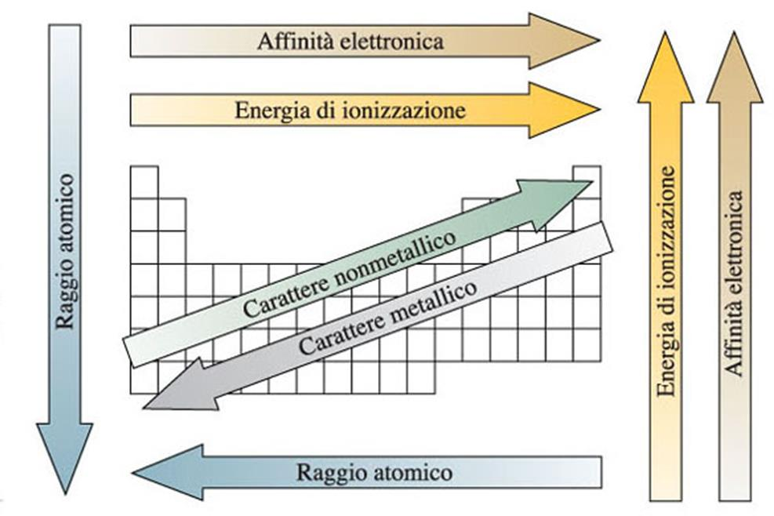
L’affinità elettronica è l’energia che si libera quando l’elettrone si lega a un atomo in fase gassosa. Esistono varie AE:
- A.E < 0 perché aggiungendo un elettrone viene rilasciata energia
- A.E > 0 perché bisogna assorbire energia per vincere le repulsioni e aggiungere un elettrone ad uno ione negativo
Vi è meno regolarità a causa di variazioni energetiche dei sottolivelli e delle repulsioni. Si nota comunque che AE è massima in alto a destra. Per avere elevata A.E. il valore deve essere molto negativo. Tre punti essenziali:
- Gruppo 6° + Alogeni -> Alta EI e AE -> formano ioni negativi (acquistano e-)
- Gruppo 1° + 2° -> bassa EI e lieve AE -> formanio ioni positivi (cedono e-)
- Gas nobili -> alta EI e AE positiva -> non tendono a cedere o acquistare elettroni
Legami chimici
I legami chimici si formano perché abbassano l’energia potenziale tra particelle positive e negative e quindi stabilizzano il sistema. Gli atomi più stabili sono quelli dei gas nobili perché hanno una configurazione completa con 8e⁻ di valenza.
Lewis rappresentò gli elettroni di valenza (ovvero gli elettroni più esterni) con un puntino. Egli spiegò la regola dell’ottetto: gli atomi danno legami in modo da raggiungere nei composti la configurazione elettronica del gas nobile tramite trasferimento o condivisione di elettroni.
Esistono tre tipi di legame:
Legame ionico (metallo – non metallo)
Avviene un trasferimento di elettroni dall’atomo metallico con bassa EI all’atomo non metallico con alta EI. L’attrazione elettrostatica tra i due ioni li colloca nella disposizione tridimensionale di un solido ionico, la cui formula rappresenta il rapporto catione/anione.
Il processo di trasferimento di elettroni assorbe energia; infatti i composti ionici si formano a causa del rilascio di energia che avviene quando gli ioni si uniscono per formare il solido. Considerando la formazione di LiF si hanno due tappe energetiche:
- EI quando Li cede e⁻: Li_{(g)} -> Li⁺_{(g)} + e⁻ EI= 520kJ
- AE quando F acquista e-: F_{(g)} + e⁻ -> F_{(g)}⁻ AE=-328kJ
Sommando le due energie troviamo quella dell’intero processo.
L’energia che viene liberata si chiama energia reticolare ed è appunto quella che viene liberata durante la formazione di una mole di solido ionico partendo da ioni isolati allo stato gassoso. E’ un’interazione di natura elettrostatica.
Proprietà solidi ionici
- Si rompono se sottoposti a forze esterne perché si troverebbero vicine cariche dello stesso segno
- Allo stato solido non conducono ma quando sono fusi o sciolti in acqua conducono. Questo perché in un solido gli elettroni sono immobili, mentre sciogliendolo diventano liberi di muoversi.
Legame covalente (non metallo – non metallo)
Avviene una condivisione di elettroni tra atomi non metallici. Ciascun atomo non metallico trattiene i propri elettroni e tende ad attrarre gli altri. Così i due atomi si attraggono e la coppia condivisa è localizzata tra i due atomi perché trascorre lì la maggior parte del suo tempo. Nel legame ciascun atomo conta gli elettroni condivisi come appartenenti a se stesso.
Coppia condivisa -> indicata con un puntino H:H
coppia solitaria -> coppia di elettroni che fa parte del livello di valenza di un atomo ma non interviene nella formazione del legame.
Ordine di legame
E’ il numero di coppie di elettroni condivise tra due atomi legati.
- Ordine di legame = 1 -> legame singolo. (2 e⁻)
H₂, HF, F₂
- Ordine di legame = 2 -> legame doppio. (4 e⁻)
CO₂, O₂, C₂H₄
- Ordine di legame = 3 -> legame triplo. (6 e⁻)
N₂
Il legame covalente deriva dall’equilibrio tra le attrazioni nucleo-elettrone e le repulsioni interelettroniche. La forza del legame dipende dall’intensità dell’attrazione tra nuclei ed elettroni.
Energia di legame
L’energia di legame è l’energia necessaria per vincere questa attrazione. E’ definita come la variazione di entalpia per la rottura del legame in 1 mol di molecole gassose. La rottura del legame è un processo endotermico e quindi l’energia di legame è sempre positiva.
La formazione del legame è invece un processo esotermico, quindi l’energia di legame è negativa.
La forza di legame diminuisce con la presenza di doppietti e diminuisce all’aumentare del raggio atomico. Aumenta invece con la molteplicità.
Lunghezza di legame: distanza tra i nuclei dei due atomi legati
L’energia di legame per un legame multiplo è maggiore rispetto a quella di un legame singolo. Un legame doppio non è comunque lungo la metà del legame singolo perché la seconda coppia di elettroni condivisi in seguito alla repulsione indebolisce il secondo legame.
Si distinguono 2 tipi di forze:
- Forze forti che tengono uniti gli atomi all’interno delle molecole;
- Forze intermolecolari che mantengono le molecole vicine. Esse determinano le proprietà fisiche.
I solidi covalenti reticolari sono tenuti insieme da legami covalenti:
- Quarzo (S; O₂) silicio e ossigeno legame covalente
- Diamante (S; C) legati da 4 legami covalenti
- Acqua (H₂O) formata da legami covalenti; quando solidifica e diventa ghiaccio le molecole d’acqua interagiscono tramite forze deboli.

Elettronegatività
L’elettronegatività è la capacità di un atomo legato di attirare verso di se gli elettroni di legame. E’ in relazione inversa con il raggio atomico. Infatti, nei gruppi aumenta dal basso verso l’alto e nei periodi da sinistra a destra. L’elemento più elettronegativo è il fluoro, seguito dall’ossigeno. Il meno elettronegativo è il francio. Pauling istituì la più importante scala di elettronegatività assegnando il valore massimo al Fluoro (4,0). Considerando HF: l’energia di legame non corrisponde alla media. Secondo Pauling la differenza è dovuta ad un contribuito elettrostatico. Se F è più elettronegativo di H, cioè attrae più fortemente gli elettroni, essi trascorreranno più tempo vicino a F. Questa condivisione disuguale fa si che l’estremità di F sia parzialmente negativa e quella di H parzialmente positiva. Questa attrazione tra le due cariche aumenta l’energia necessaria per rompere il legame.
Considerando 2 atomi uguali o molecole omonucleari si ha un legame covalente apolare o puro.
Dalla differenza di elettronegatività tra gli atomi legati si può risalire alla natura del legame:
- > 1.7 -> ionico
- 0.4 – 1.7 -> covalente polare
- < 0.4 -> covalente
- 0 -> covalente apolare
Forma delle molecole
La struttura di Lewis è una formula di struttura bidimensionale e rappresenta dei puntini che corrispondono agli elettroni. Le regole sono le seguenti:
- H da un solo legame ed è sempre in posizione terminale;
- Gli altri elementi danno tanti legami quanti elettroni servono per completare l’ottetto;
- Ossoacidi -> non metallo al centro, circondato dagli atomi di ossigeno cui sono legati gli atomi di H;
- Molecole poliatomiche -> al centro va l’atomo meno elettronegativo.
Per costruire le strutture di Lewis:
- Sommare gli elettroni di valenza (Nval) degli elementi; per gli ioni bisogna aggiungere o togliere gli elettroni in base alla carica
- Calcolare il numero di elettroni necessario perché ogni atomo raggiunga l’ottetto completo (Nott)
- N° legami = ($\frac{N_{el}legame}{2}$) = Nott – Nval
- Unire i vari atomi con legami semplici. Se il numero di coppie di legame è maggiore di quelli messi si aggiungono legami doppi o tripli
- Disporre gli elettroni restanti come coppie solitarie in modo da soddisfare la regola dell’ottetto
- Individuare le possibili strutture di risonanza e calcolare le cariche formali.
Esempi
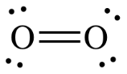
O₂ Nott = 16 Nval = 12
$$N_{legami}=\frac{N_{ott}-N_{val}}{2}=\frac{16-12}{2}=2 legami \\ N_{doppietti}=\frac{N_{val}-{Ne}_{legami}}{2}=\frac{12-\left(2*2\right)}{2}=4 doppietti$$

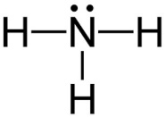
NH₃ Nott = 6+8 = 14 Nval = 5+3 = 8
$$N_{legami}=\frac{N_{ott}-N_{val}}{2}=\frac{14-8}{2}=3 legami \\ N_{doppietti}=\frac{N_{val}-{Ne}_{legami}}{2}=\frac{8-\left(3*2\right)}{2}=1 doppietto$$
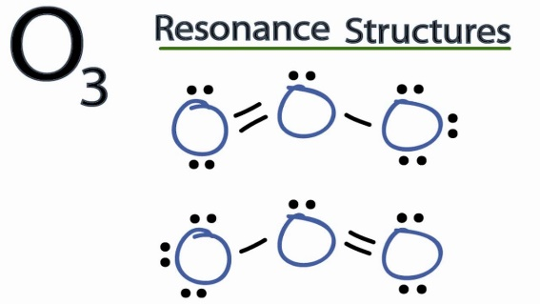
Per alcuni elementi esistono due strutture di lewis, dette di risonanza. Le due strutture hanno la stessa posizione degli atomi ma differenti posizioni delle coppie di elettroni. Le due strutture sono accomunate da una struttura limite.
Esempio: O₃.

Molte molecole e molti ioni hanno più di otto elettroni di valenza attorno all’atomo centrale. Un atomo espande il proprio guscio di valenza per formare più legami. L’unico modo in cui un atomo può accogliere coppie addizionali è quello di usare orbitali d vuoti. Questo può avvenire solo con gli atomi dal 3° periodo in poi. E’ il caso dei legami S-O: tutti i legami SO hanno un carattere di doppio legame.
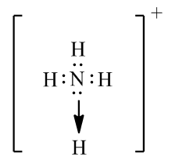
Legame covalente dativo
Uno dei due atomi coinvolti nel legame mette a disposizione una coppia elettronica e l’altro ha un orbitale vuoto per riceverla.
Donatore: atomo che fornisce la coppia;
Accettore: atomo che riceve la coppia.

Teoria VSEPR
Le strutture di Lewis sono solo bidimensionali e ci dicono a quali e quanti atomi ogni atomo è legato. Invece, la teoria VSEPR permette di predire la forma di una molecola basandosi sul fatto che esiste una repulsione tra gruppi di elettroni, tale per cui ogni gruppo in una molecola si sistema nello spazio in modo da minimizzare tale repulsione.
Angolo di legame: angolo formato dai nuclei di due atomi circostanti con il nucleo dell’atomo centrale posto nel vertice. Spesso gli angoli ideati nelle forme sono ideali poiché si basano sull’assunzione che i gruppi di elettroni intorno all’atomo centrale siano tutti equivalenti. Si possono avere geometrie diverse:
- 2 gruppi di elettroni: disposizione lineare con un angolo di 180°. La tipologia è AB₂ (CO₂, BeCl₂)
- 3 gruppi di elettroni: disposizione trigonale planare con un angolo di 120°. AB₃ (SO₃, CO₃²⁻)
- 4 gruppi di elettroni: disposizione tetraedrica con angolo di 109,5°. AB₄ (CH₄, SO₄²⁻, ClO₄⁻)
- 5 gruppi di elettroni: disposizione piramidale triangolare. 3 gruppi equatoriali e due gruppi assiali. L’angolo di 120° separa i gruppi equatoriali e quello di 90° separa i gruppi assiali da quelli equatoriali. La tipologia è AB₅ (PCl₅)
- 6 gruppi di elettroni: disposizione ottaedrica. I sei gruppi circondano l’atomo centrale con angolo di 90°. Tipologia AB₆ (SF₆)

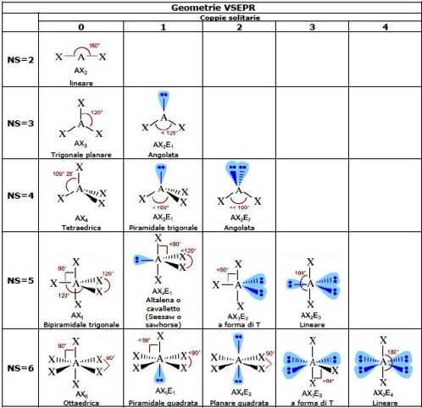
Effetto delle coppie solitarie
I doppietti solitari respingono i gruppi di legame più fortemente e le molecole risultanti sono come schiacciate.
- 2 gruppi di e- + 1 doppietto: disposizione piegata (a V). L’angolo di legame è < 120°. Tipologia AB₂E (SO₂,O₃)
- 3 gruppi di e- + 1 doppietto: disposizione piramide triangolare. L’angolo di legame è <109.5°. Tipologia AB₃E (NH³, H₃O⁺,PCl₃)
- 2 gruppi di e- + 2 doppietti: disposizione piegata. Angolo di legame <109.5°. Tipologia AB₂E₂ (H₂O)
- 4 gruppi di e- + 1 doppietto: disposizione ad altalena. Tipologia AB₄E (SF₄).
- 3 gruppi di e- + 2 doppietti: disposizione a T. Tipolgoia AB₃E₂ (BrF₃). Angolo <90°
- 2 gruppi di e- e 3 doppietti: disposizione lineare. AB₂E₂ (I₃⁻)
Polarità
Dalla geometria molecolare si capisce la polarità della molecola. Ogni molecola polare è caratterizzata dal momento di dipolo. Non sempre la presenza di legami polari da origine ad una molecola polare. Nelle molecole lineari la polarità è nulla; invece in quelle angolari esiste.
Limiti VSEPR
- Non spiega bene la forma di molecole con più di due atomi centrali;
- Non dice nulla sugli orbitali atomici;
- Non spiega le proprietà magnetiche.
Per questo motivo nasce la teoria del legame di valenza (VB), che si basa sulle interazioni tra gli orbitali atomici che concorrono alla formazione del legame covalente.
Si forma un legame covalente quando gli orbitali atomici di due atomi si sovrappongono e sono occupati da una coppia di elettroni che hanno la più alta probabilità di essere localizzati nei nuclei.
Da ciò deriva che:
- Lo spin degli elettroni deve essere opposto per il principio di esclusione di Pauli.
- Maggiore è la sovrapposizione, più stabile è il legame. L’entità della sovrapposizione dipende dalla forma e dall’orientamento degli orbitali.
Legami multipli e singoli
Il legame che si origina dalla sovrapposizione di due orbitali è detto sigma. Ha la sua densità elettronica più alta lungo l’asse di legame (linea immaginaria congiungente i due nuclei). Tutti i legami singoli sono sigma, sovrapposizione frontale.
Il legame π si forma per sovrapposizione laterale. Ha due regioni di densità elettronica: una sopra l’asse di legame e l’altra sotto. Un legame doppio è sempre costituito da un legame σ e da un legame π.
Il legame σ è più forte di quello π perché è maggiore la probabilità di trovare elettroni in quella regione di spazio.
Ibridazione
Nasce per spiegare la tetravalenza del carbonio. Avviene il mescolamento di orbitali s e p che porta alla configurazione di C*, eccitato.
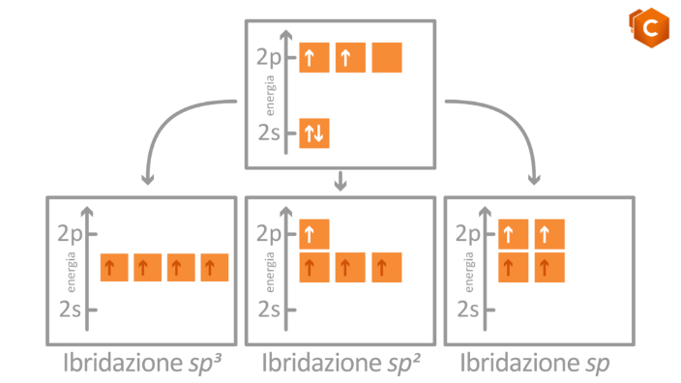
Ibridazione sp3: Nel caso del CH₄ secondo la configurazione C* si dovrebbero avere 3 legami equivalenti e uno diverso. I dati sperimentali mostrano che i legami C-H sono equivalenti, quindi tramite l’ibridazione si formano 4 orbitali ibridi sp3 con stessa forma ed energia. I 4 orbitali ibridi sono orientati ai vertici di un tetraedro.
Ibridazione sp2: 3 orbitali ibridi orientati ai vertici di un triangolo equilatero. 120°
Ibridazione sp: due orbitali non equivalenti danno luogo ad orbitali sp equivalenti separati da 180°. (CO₂, BeCl₂,NH₃)
IMPORTANTE
Dalla geometria della molecola si risale all’ibridazione:
- Trigonale planare -> sp2
- Tetraedrica -> sp3
- Lineare -> sp

Teoria orbitali molecolari
La teoria degli orbitali molecolari nasce per spiegare le proprietà magnetiche delle molecole e la delocalizzazione elettronica. In questo caso si formano veri e propri orbitali molecolari che appartengono a tutta la molecola. Questi orbitali hanno una data energia e forma. Per formare gli orbitali si deve ricorrere ad approssimazioni, con il metodo LCAO. I modi di combinazione degli orbitali atomici sono:
- Addizioni delle funzioni d’onda -> Origina un orbitale legante che ha una regione di alta densità tra i nuclei, quindi la sovrapposizione aumenta la probabilità di trovare gli elettroni
- Sottrazione delle funzioni d’onda -> origina un orbitale antilegante che ha un nodo tra i due nuclei, con probabilità pari a zero di trovare elettroni.
Il numero di orbitali atomici combinati è uguale al numero di orbitali molecolari formati.
Consideriamo H₂:
- L’orbitale molecolare legante è distribuito tra i due nuclei: i due elettroni risentono delle attrazioni e sono distribuiti su un volume maggiore rispetto a quello di partenza e quindi ha energia più bassa perché sono minimizzate le repulsioni.
- L’orbitale molecolare antilegante ha un nodo tra i nuclei, i quali si respingono di più e quindi l’energia aumenta. Quando è occupato la molecola è meno stabile.
Sia l’orbitale legante che quello antilegante in H2 sono σ (σ_{1s}, σ*_{1s}). Per interagire gli orbitali atomici devono avere energia e orientamento simili.
$$O.L. =\frac{1}{2}[\left(e^{-} nei leganti\right)-(e^{-} negli antileganti)]$$
Se O.L > 0 -> specie stabile
Se O.L. = 0 -> la specie non si forma
Legame metallico
Due atomi metallici formano molecole gassose.
Secondo il modello del mare di elettroni tutti gli atomi metallici forniscono i loro elettroni di valenza per formare un mare di elettroni delocalizzato sull’intero metallo. Gli ioni metallici sono immersi in una disposizione ordinata. A differenza di un cristallo ionico, gli ioni metallici non sono mantenuti nelle loro posizioni in modo assai rigido, e a differenza di un legame covalente, gli elettroni sono condivisi tra tutti gli atomi metallici e non tra una coppia.
Le temperature di ebollizione sono molto alte (> 1300°C) perché bisogna vincere le attrazioni tra ioni ed elettroni delocalizzati per avere la separazione tra atomi vicini.
I metalli sono buoni conduttori del calore e dell’elettricità. Due caratteristiche spiegano questa proprietà: la regolarità della disposizione degli ioni metallici e la mobilità degli elettroni di valenza.
Dal legame metallico si passa alla teoria delle bande. Secondo la teoria M.O. quando due atomi si uniscono i loro orbitali atomici si combinano per formare orbitali molecolari.
Gli orbitali con energia inferiore sono occupati da elettroni di valenza e costituiscono la banda di valenza. Gli orbitali con energia superiore sono vuoti e costituiscono la banda di conduzione. Le proprietà metalliche sono spiegate dalla vicinanza tra le due bande. Gli elettroni sono liberi di muoversi in tutto il campione.
- Conduttori (metalli) -> le due bande non sono separate da un intervallo proibito di energia, quindi gli elettroni fluiscono facilmente. Aumentando la temperatura viene ostacolato il movimento degli elettroni.
- Semiconduttori (metalloidi) -> esiste un intervallo proibito di energia piccolo quindi gli elettroni sono capaci di passarlo.
- Isolanti (non metalli) -> intervallo proibito di energia troppo grande per essere superato, quindi non si osserva alcuna corrente.
Forze intermolecolari
Le forze intermolecolari sono forze attrattive tra molecole, atomi o ioni. Agiscono in tutti gli stati di aggregazione influenzando le proprietà fisiche. Sono responsabili della formazione di solidi molecolari. Sono più deboli delle forze di legame perché le cariche sono più lontane l’una dall’altra.
- Dipolo-Dipolo: forze attrattive tra molecole polari. Quando esse sono vicine le loro cariche parziali agiscono da campi elettrici che le orientano: il polo positivo di una attrae il polo negativo dell’altra.
- Dipolo-Dipolo indotto -> Avviene quando una molecola polare fa diventare polare una molecola apolare attraverso un legame debole. CO2 e H2O. Le molecole di acqua inducono un dipolo in CO2 nella solubilizzazione.
- Forze di London -> è chiamata anche forza di dispersione. E’ causata da oscillazioni momentanee della carica elettronica. In ogni istanze infatti la carica può non essere distribuita uniformemente e l’atomo ha un dipolo istantaneo capace di influenzare gli atomi vicini. E’ la forza dominante tra molecole identiche.
- Ione-Dipolo -> Avviene quando uno ione e una molecola polare si attraggono. Si parla di ioni idratati perché c’è un solvente polare (H2O).
- Ione-Dipolo indotto -> Avviene tra lo ione e una specie apolare. Viene distorta la nuvola elettronica.
- Legame idrogeno -> Si origina tra molecole che hanno un atomo H legato ad un atomo piccolo, molto elettronegativo e con coppie di elettroni solitarie. Nel legame H c’è un contributo elettrostatico dovuto ai dipoli ed un contributo parzialmente covalente dativo dovuto ai doppietti elettronici degli atomi N, O, F. H si trova tra i due atomi più grandi. L’idrogeno tende a disporsi sulla linea congiungente i due atomi elettronegativi. E’ un legame direzionale.
La temperatura di ebollizione e di fusione dell’acqua sono molto maggiori di quelle di HF anche se l’energia di HF>di quella dell’acqua. Questo perché ogni molecola d’acqua può formare 4 legami idrogeno, mentre ogni HF ne può formare soltanto due.
Polarizzabilità
Facilità con cui può essere distorta la distribuzione elettronica in un atomo o in una molecola. Essa aumenta con: maggior numero di elettroni; nuvola elettronica più diffusa.
Ghiaccio
H2O aumenta di volume allo stato solido, al contrario di ciò che avviene comunemente. Ogni molecola è circondata da altre molecole d’acqua. Tale struttura fa si che la densità dell’acqua solida sia inferiore a quella dell’acqua liquida, poiché il volume è maggiore.
PER ESAME
- Solo ioni -> legame ionico;
- Ioni e molecole polari -> forze ione-dipolo;
- Solo molecole polari -> forze dipolo-dipolo;
- H legato a N, O, F -> legame idrogeno;
- Molecole polari e apolari -> dipolo-dipolo indotto;
- Molecole apolari -> forze di dispersione.
Stato gassoso
Lo studio dei gas ha permesso di determinare la natura particellare della materia.
Principali composti gassosi:
- Idracidi
- Ammoniaca
- Ossidi di azoto -> NO_{x}
- CO -> velenoso, incolore
- CO₂ -> Prodotta dai processi di combustione
- Aria -> Miscela gassosa
- O₃ -> ruolo protettivo dalle radiazioni del sole
- CH₄ -> idrocarburo più semplice
- NH₃ -> sintesi tra azoto e idrogeno
- Cl₂ -> gas tossico usato come sbiancante o disinfettante
- C₂H₄ -> si ottiene dal petrolio. E’ usato nella sintesi delle materie plastiche.
Volume -> Dipende dalla pressione e dalla temperatura; in particolare +P e -V e +T e +V. Le molecole sono in costante moto termico e occupano tutto il volume disponibile.
Viscosità -> molto bassa: i gas fluiscono facilmente attraverso i tubi ed effluiscono attraverso i fori
Densità -> Bassa
Miscibilità -> Si possono mescolare in ogni proporzione, mentre liquidi e solidi no
Lo stato fisico di un gas può essere descritto completamente da 4 variabili: P, V, T, n. E’ possibile enunciare leggi che si applicano ai gas perfetti, cioè un gas che presenta relazioni lineari tra le variabili.
L’equazione di stato dei gas è valida per tutti i gas puri o in miscela, assumendo che:
- I gas siano completamente miscibili e non interagiscano tra di loro
- Le particelle di gas siano puntiformi e ogni gas occupi tutto il volume a disposizione
- Ciascun gas si comporti come se fosse l’unico gas presente: non ci sono interazioni tra molecole di gas
Tutti gli esperimenti sono stati effettuati utilizzando l’aria.
$χ=\frac{n_{i}}{n_{tot}}$ FRAZIONE MOLARE
Prima legge di Boyle
ISOTERMA: T ed n costanti
Ad una certa T, il volume occupato da una quantità fissa di gas è inversamente proporzionale alla pressione applicata.
PV = costante $P_{1}V_{1}=P_{2}V_{2}$ => +P -V
Seconda legge di Charles
ISOBARA: P ed n costanti
Ad una certa P, il volume occupato da una quantità fissa di gas è proporzionale alla T assoluta (K).
$\frac{V}{T}=costante→\frac{V_{1}}{T_{1}}=\frac{V_{2}}{T_{2}}$

Terza legge di Gay-Lussac
ISOCORA: V ed n costanti
$\frac{P}{T}=costante→\frac{P_{1}}{T_{1}}=\frac{P_{2}}{V_{2}}$
Principio di Avogadro
A pressione e temperatura fisse, volumi uguali di ogni gas perfetto contengono numeri uguali di particelle.
Il volume occupato da 1 mol di gas perfetto ad 1atm e 0°C è 22,4 litri.
Equazione di stato dei gas perfetti
Si ottiene combinando le tre leggi e il principio di avogadro.
$PV=nRT$ R=0,0821 $\frac{atm l}{K mol}$
Densità
I gas sono intimamente miscibili, ma in assenza di miscelazione, un gas meno denso sovrasterà uno più denso. Poiché i gas occupano tutti lo stesso volume in determinate condizioni di P e T, le differenze di densità dipenderanno dalla massa molare.
$n=\frac{m}{MM}$ $PV=\frac{m}{MM}RT$ Isolo $\frac{m}{V}=d$ e dunque $d=\frac{MM∙P}{R∙T}$
Legge di Dalton
Ogni gas presnete in una miscela esercita una pressione parziale, cioè una parte della pressione totale della miscela, uguale alla pressione che eserciterebbe se il gas fosse da solo. Quindi in una miscela di gas non reagenti, la pressione totale è data dalla somma delle pressioni parziali:
$$P_{TOT}=P_{A}+P_{B}+P_{C}$$
Ciascun componente di una miscela fornisce una frazione del numero totale di moli, la frazione molare. La somma delle frazioni molari fa 1.
$$P_{A}=χ_{A}∙P_{TOT}$$
Teoria cinetica
Essa spiega il comportamento dei gas dal punto di vista molecolare. Si basa su 3 postulati:
- Un gas è composto da un insieme di singole particelle. Il volume di ogni singola particella è estremamente piccolo, quindi trascurabile.
- Le particelle sono caratterizzate da un moto rettilineo casuale continuo, tranne quando urtano tra di loro o con le pareti del recipiente.
- Gli urti sono elastici, quindi le particelle gassose non perdono energia e l’energia cinetica totale è costante. Non ci sono interazioni molecolari.
Legge di Graham
Effusione: processo per cui un gas fuoriesce dal recipiente attraverso un piccolo foro trasferendosi in uno spazio in cui è stato fatto il vuoto.
Diffusione: movimento di un gas attraverso un altro gas. Le molecole più leggere percorrono un cammino maggiore in un dato tempo perché hanno velocità maggiori.

Gas reali
Le deviazioni dal comportamento ideale si verificano perché il modello dei gas perfetti assume che essi siano puntiformi e che non vi siano interazioni tra le particelle, ma in realtà non è così. Entra in gioco il fattore Z, fattore di comprimibilità.
$$Z=\frac{PV}{RT}$$
Per un gas ideale Z=1. A P elevate si ha Z>1 , mentre per P moderate Z<1.
Più alta è la temperatura, più il comportamento si avvicina a quello di un gas perfetto.
Liquefazione
Quando un gas si trova a basse temperature e a pressioni elevate, non si possono trascurare le forze intermolecolari, quindi si può avere passaggio da gas a liquido.
Ogni sistema gassoso è caratterizzato da una T_{C}. Se T>T_{C} il gas non può essere liquefatto. (Temp. Critica)
Vapore -> aeriforme sotto la Tc. Aumentando P può diventare vapore acqueo.
Gas -> aeriforme sopra la Tc. Non può essere liquefatto.
Transizioni di fase
Gas: elevate energie cinetiche e bassa energia potenziale (interazioni). Le particelle si muovono in modo casuale nel recipiente. Sono altamente comprimibili e quindi fluiscono più facilmente.
Solidi: basse energie cinetiche e interazioni potenziali massime. Volume proprio perché hanno posizioni fisse. Alta densità e quasi incomprimibili.
Liquidi: situazione intermedia -> le attrazioni sono più forti perché le particelle sono in contatto, ma la loro energia cinetica permette loro di muoversi. Debolmente comprimibili.
Fase -> porzione di materia caratterizzata in ogni punto dalle stesse proprietà fisiche e chimiche, cioè stesso stato di aggregazione.
Domanda
$$A_{\left(g\right)}+B_{(g)}↔C_{(g)}+D_{(g)}$$
E’ un’unica fase perché le 4 sostanze sono completamente miscibili.
Le transizioni di fase sono dei processi di equilibrio fisico in cui una sostanza cambia il suo stato di aggregazione, ma non la sua composizione chimica.
- Liquefazione: GAS -> LIQUIDO
- Evaporazione: LIQUIDO -> GAS
- Solidificazione: LIQUIDO -> SOLIDO
- Fusione: SOLIDO -> LIQUIDO
- Sublimazione: SOLIDO -> GAS
- Sbrinamento: GAS -> SOLIDO
Tutte le transizioni di fase sono accompagnate da variazioni di entalpia.
- ΔH>0 -> Richiedono energia. Aumenta l’energia cinetica delle particelle. Sono la fusione e l’evaporazione. ENDOTERMICI.
- ΔH<0 -> Liberano energia. Diminuisce l’energia cinetica delle particelle. Sono la solidificazione e la liquefazione. ESOTERMICI.
Diagramma dell’acqua
La teoria cinetica si applica tramite curve di raffreddamento o riscaldamento, che rappresentano le trasformazioni che avvengono quando si fornisce o si sottrae calore a velocità costante a un particolare campione di materia.
Si può suddividere il grafico in 5 stadi.
- L’acqua gassosa si raffredda. L’Ek diminuisce e aumenta l’Ep quindi risente delle interazioni finché prevalgono totalmente e avviene la condensazione.
- L’acqua gassosa condensa. La temperatura rimane costante e quindi anche Ek. Cambia l’Ep a causa dell’avvicinamento delle molecole.
- L’acqua liquida si raffredda. Le molecole si trovano allo stato liquido. La continua sottrazione di calore fa diminuire la temperatura e anche l’Ek.
- L’acqua liquida solidifica. A 0°C le molecole perdono energia potenziale e si dispongono nella struttura cristallina del ghiaccio.
- L’acqua solida si ghiaccia. Sottraendo ancora calore si arriva ad un solido.
Quando un sistema in equilibrio viene perturbato, esso si oppone alla perturbazione e finisce per ristabilire uno stato di equilibrio.
Effetti sulla tensione di vapore
- Temperatura -> Aumentando T, aumenta la velocità media delle molecole e quindi aumenta la tensione di vapore, perché aumenta la frazione di molecole che riescono a sfuggire al liquido avendo velocità più alte.
- Forze intermolecolari -> le molecole con forze intermolecolari più deboli evaporano più velocemente quindi hanno una tensione di vapore più alta.
Temperatura di ebollizione: Temperatura a cui la sua tensione di vapore è uguale alla pressione esterna. Dopo che comincia l’ebollizione, la T rimane costante finché tutte le molecole non sono evaporate, perché il calore fornito viene utilizzato per vincere le interazioni molecolari. Essa varia con l’altitudine perché varia la P esterna. A quote elevate è esercitata una pressione minore. Il punto normale di ebollizione si ha quando la pressione esterna è 1atm.
Diagramma di fase
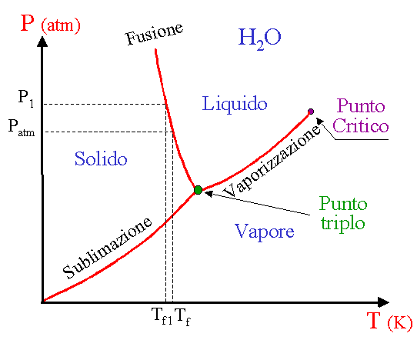
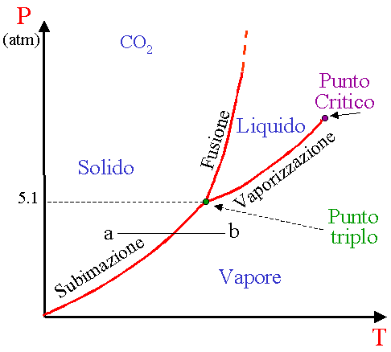
Il diagramma di fase serve per descrivere le transizioni di fase di una sostanza in varie condizioni di temperatura e pressione

Ogni regione rappresenta una fase. Ogni regione ha una varianza pari a 2. La varianza è il numero di parametri che possono essere cambiati senza che cambi il numero di fasi.
Le curve che separano le regioni indicano il cambiamento di stato. Ogni punto lungo una curva rappresenta la Temperatura e la Pressione cui le due fasi coesistono. Da notare che la curva solido-liquido ha quasi sempre pendenza positiva perché il solido è più denso del liquido. L’acqua è un’eccezione, infatti è negativa. La varianza è uguale a 1.
- In corrispondenza del punto critico si ha la Tc. Sopra la Tc non si può avere la liquefazione per compressione. Si può arrivare al punto critico ed avere un fluido supercritico, intermedio tra solido e liquido.
- Nel punto triplo le tre fasi sono in equilibrio. La varianza è 0. Se vario P o T non ho modo di tornare indietro. Il punto triplo dell’acqua si ha a P<1atm.
Proprietà dei liquidi
- Tensione superficiale: energia necessaria per aumentare di una quantità unitaria l’area della superficie. Più forti sono le forze intermolecolari, maggiore è la tensione superficiale.
- Capillarità: è la salita di un liquido in uno spazio stretto. Essa è dovuta ad una competizione tra le forze intermolecolari nel liquido e quelle tra liquido e parteti del tubo.
- Viscosità: è dovuta alle attrazioni intermolecolari che si oppongono al movimento. Sia i gas che i liquidi fluiscono, ma la viscosità dei liquidi è maggiore perché le forze intermolecolari agiscono a distanze minori. +T -viscosità
La natura unica dell’acqua
- Grande potere solvente dovuto alla sua polarità e alla capacità di formare legami idrogeno
- Elevata capacità termica
- Alta tensione di vapore e capillarità
- Differenze di densità tra stato solido e liquido.
Solidi
Possiamo suddividere i solidi in due categorie generali sulla base del grado di ordine delle particelle:
Cristallini: forma ben definita, particelle disposte secondo un reticolo cristallino.
Amorfi: disposizione disordinata.
La struttura cristallina si studia mediante diffrazione di raggi X perché hanno una lunghezza d’onda dello stesso ordine di grandezza delle distanze atomiche.
Per avere un’interferenza costruttiva e quindi la diffrazione occorre che il percorso extra sia proporzionale alla lunghezza d’onda.
EQUAZIONE DI BRAGG $\left(BC+CD\right)=nλ$
Classificazione dei solidi
- Metallici: si può pensare ad una struttura costituita da cationi metallici circondati da un mare di elettroni. Gli atomi sono legati tra loro mediante legame metallico. Sono buoni conduttori di calore ed elettricità.
- Ionici: Vi sono forze elettrostatiche attrattive tra ioni di carica opposta. Sono isolanti perché gli ioni sono localizzati. I punti reticolari sono occupati da cationi o anioni. Il tipo di cella dipende dal rapporto tra carica del catione e quella dell’anione.
- Reticolari: gli atomi sono congiunti a quelli adiacenti da legami covalenti. Hanno elevati punti di fusioni ed ebollizione. La grafite e il diamante sono due forme allotropiche di C. Nella grafite il C è ibridizzato sp2. E’ costituita da piani impilati formati da anelli. Il diamante è formato da un atomo di C legato covalentemente a 4 atomi di C, quindi è molto duro.
- Atomici e molecolari: aggregati di (atomi) molecole tenute insieme da forze intermolecolari. Minore durezza e punti di fusione più bassi.
Allotropia: quando uno stesso elemento esiste in forme diverse che differiscono per il modo in cui gli atomi si legano tra loro si parla di allotropia. Riguarda le sostanze elementari. Fullereni: atomi di carbonio legati in modo covalente.
Polimorfismo: possibilità da parte dei composti di cristallizzare in forme diverse.
Soluzioni
Le soluzioni sono miscele omogenee di più composti chimici
Gassose: gas sempre miscibili -> legge di Dalton
Liquide: gas o solido sciolti in liquido -> i componenti devono essere miscibili
Solide: leghe metalliche
In una soluzione si distinguono:
Solvente: Componente presente in quantità prevalente
Soluto: componente presente in minor quantità.
La quantità di soluto che si trova solubilizzata in una data quantità di solvente si chiama concentrazione. Ad una certa temperatura esiste una concentrazione limite oltre la quale non è possibile solubilizzare in modo permanente ulteriore soluto; essa è detta solubilità. Le soluzioni in cui la concentrazione ha raggiunto il valore limite si dicono sature, viceversa insature.
La temperatura influenza la solubilità:
- Nei solidi la solubilità aumenta all’aumentare della temperatura;
- Nei gas invece diminuisce all’aumentare della temperatura.
Formule importanti
- $χ_{i}=\frac{n_{i}}{n_{tot}}$
- $χ_{i}∙100→percentuale molare$
- $M=\frac{n_{soluto}}{L_{soluzione}}$ Molarità
- $m=\frac{n_{soluto}}{kg_{solvente}}$ Molalità
- $\%wt=\frac{m_{soluto}}{m_{soluzione}}*100$
- $\%V=\frac{V_{soluto}}{V_{soluzione}}*100$
I volumi non sono additivi a causa delle forze intermolecolari.

Processo di solubilizzazione
ΔG -> energia libera di Gibbs. Descrive la spontaneità di una qualunque trasformazione.
- ΔG<0 -> Spontanea
- ΔG=0 -> equilibrio
- ΔG>0 -> Non spontanea
ΔS -> Entropia -> misura del disordine di un sistema.
- ΔS>0 -> aumento disordine
- ΔS<0 -> Sistema più ordinato
ΔH -> Entalpia -> calore associato ad una trasformazione.
- ΔH>0 -> Endotermica -> bisogna fornire calore
- ΔH<0 -> Esotermica -> Libera calore
Le tre funzioni sono collegate:
$$ΔG=ΔH-TΔS$$
Un processo è spontaneo se ΔG<0. Per capire il segno di ΔG dobbiamo analizzare i contributi sapendo che T è sempre > 0.
Si distinguono 4 casi:
- ΔH<0 e ΔS>0 allora si ottiene ΔG<0 -> Spontanea
- ΔH>0 e ΔS<0 allora ottengo ΔG>0 -> Non spontanea
- ΔH<0 e ΔS<0 ho ΔG<0 se T<$\frac{ΔH}{ΔS}$ e dunque spontanea a basse temperature.
- ΔH>0 e ΔS>0 ho ΔG<0 se T>$\frac{ΔH}{ΔS}$
Spesso ΔH>ΔS, quindi quando ΔH<0 ci sono buone probabilità che la reazione sia spontanea ma meglio controllare.
Processi di dissoluzione
Sono sempre accompagnati da ΔS>0. La spontaneità dipenderà da ΔH_{diss}. Il suo segno dipende dalle forze intermolecolari presenti all’inizio e alla fine. Generalmente è un processo esotermico.
Identifichi 3 stadi:
- Fornire energia per rompere i legami e separare le particelle di soluto. ΔH_{soluto}>0
- Fornire energia per separare le particelle di solvente. ΔH_{solv}>0
- Viene liberata energia quando le particelle di soluto e solvente si mescolano. ΔH_{mesc}<0
La variazione totale di entalpia è il calore di soluzione, dato dalla somma dei tre contributi.
- NaCl -> Na⁺ + Cl⁻ elettrolita
- HCl -> H+ + Cl- elettrolita
- CH4O(l) -> CH4O(aq) non elettrolita per via del legame idrogeno
- Saccarosio non elettrolita (tanti gruppi OH che danno legami idrogeno)

Solubilità dei gas
E’ importante notare l’effetto della pressione; infatti aumentando P aumenta la frequenza degli urti delle particelle di gas sulla superficie del liquido.
Tensione di vapore delle soluzioni
Soluzioni ideali: Regge di Raoult -> $P_{A}=P_{A}°∙χ_{A}$
La tensione di vapore di ciascun componente volatile è minore di quella che eserciterebbe allo stato puro.
Soluzioni reali: si hanno deviazioni positive dalla Legge di Raoult con ΔHsoluz > 0 -> forze + deboli di quelle presenti nei due liquidi puri. Si possono avere anche deviazioni negative ΔHsoluz < 0 -> forze + forti di quelle dei liquidi puri.
Proprietà colligative
Dipendono dal numero di particelle di soluto, non dalla loro natura. Bisogna distinguere tra elettroliti e non elettroliti.
Non elettroliti
- Abbassamento tensione di vapore $P_{solv}=P_{solv}°∙χ_{solv}$
- Innalzamento ebullioscopico $ΔT_{eb}=K_{eb}∙m$La temperatura di ebollizione si ha quando la pressione di vapore è uguale a quella esterna.
- Abbassamento crioscopico $ΔT_{cr}=K_{cr}∙m$
La T_{solid} si ha quando la pressione di vapore è uguale a quella del solvente puro.
- Pressione osmotica $π=MRT$La membrana fa passare solo il solvente. Π è la pressione che occorre esercitare su A per bloccare il flusso osmotico.
Isotoniche: due soluzioni che hanno la stessa pressione osmotica.
Elettroliti
Bisogna includere il fattore i di Van’t Hoff. Esso è il rapporto tra il valore misurato della proprietà colligativa e il valore atteso per una soluzione di un non elettrolita.
$ΔT_{eb}=i∙K_{eb}∙m$
$ΔT_{cr}={i∙K}_{cr}∙m$
$π=iMRT$
Il coefficiente i è: $i=1+α(z-1)$ dove:
- Z è il numero di ioni derivanti dalla dissociazione;
- α è il grado di dissociazione
Problemi
- Elettroliti: Sali, acidi, basi, idrossidi.
- Non elettroliti: composti organici, zuccheri.

Termochimica
La termodinamica è lo studio del calore e delle sue trasformazioni. La termochimica è la branca che studia il calore scambiato nelle trasformazioni chimiche e fisiche. Quando si trasferisce energia da un corpo all’altro essa si manifesta come lavoro e calore.
Sistema: costituito da particelle dotate di energia interna
Ambiente: ciò che è esterno al sistema
Energia interna ΔE: insieme di tutti i tipi di energia presenti. Nei gas è l’unione tra Ek e Ep. Si possono definire tre tipi di sistema:
- Aperto che scambia energia e materia con l’ambiente;
- Chiuso che scambia solo energia con l’ambiente;
- Isolato non scambia nulla;
- Adiabatico che scambia solo lavoro e non calore;
Calore: sfrutta il moto caotico delle particelle. E’ l’energia trasferita tra sistema e ambiente per effetto di differenza di temperatura. Si indica con q. Se il sistema cede calore q è negativa; se il calore entra nel sistema q è positiva.
Lavoro: energia coinvolta quando un oggetto viene spostato lungo una direzione sotto l’azione di una forza. Esso viene indicato con w . Se il sistema cede lavoro, w è negativa e viceversa.
$$ΔE=E_{F}-E_{i}=q+w$$
ΔE è una funzione di stato, cioè dipende solo dallo stato iniziale e finale del sistema (mentre q e w no) e non dal cammino percorso dal sistema.
Primo principio della termodinamica
L’energia può essere convertita da una forma all’altra, ma non può essere né creata, né distrutta. L’energia dell’universo è costante.
L’entalpia rende molto più facile misurare le variazioni di energia. Nelle reazioni il lavoro compare come lavoro compiuto dal sistema sull’ambiente (espansione, negativo); oppure come lavoro compiuto sul sistema per effetto di una pressione esterna (compressione, positivo).
$w=-P∙ΔV$ Lavoro compiuto dal sistema
L’entalpia è data da:
$ΔH=ΔE+PΔV$ calore necessario in una trasformazione a P costante
Se invece il volume è costante, P$ΔV=0$ e quindi:
$$ΔH=ΔE$$
Se consideriamo un gas ideale a T costante:
$$PΔV=ΔnRT→ ΔE=ΔH-ΔnRT$$
$Δn$ = moli prodotti – moli reagenti
- Moli gassose aumentano -> $Δn$>0 -> $ΔE<ΔH$
- Moli gassose diminuiscono -> $Δn<0$ -> $ΔE>ΔH$

Limitazione del primo principio
$$ΔE=q+w$$
Essa spiega l’energia che interviene nella trasformazione, ma non dice nulla sulla sua spontaneità o sulla possibilità di trasformare lavoro in calore e viceversa.
Spontanea: irreversibile, quando avviene da sola senza un apporto di energia all’interno del sistema. Un esempio è la combustione.
Non spontanea: reversibile, quando avviene per passaggio da uno stato di equilibrio ad un nuovo stato di equilibrio attraverso variazioni infinitesime delle variabili di stato, tali da determinare lo spostamento della trasformazione in una direzione o in quella opposta.
Prime formulazioni del secondo principio
Ad una diminuzione S di T1 aumenta S di T2 per bilanciare.
Postulato di Kelvin: non è possibile realizzare una trasformazione il cui solo risultato sia la trasformazione in lavoro di calore tratto da una sorgente a temperatura uniforme.
Postulato di Clausius: non è possibile realizzare una trasformazione il cui solo risultato sia il trasferimento di energia da un corpo freddo ad uno caldo.
Queste limitazioni vengono spiegate introducendo una nuova funzione di stato S, l’entropia e sono riassunte nella formulazione del secondo principio:
l’entropia dell’universo aumenta continuamente.
Entropia
Misura del disordine in un sistema. Una variazione dell’ordine è una variazione del numero di modi in cui possono essere disposte le particelle che costituiscono il sistema ed è un fattore determinante nella previsione della direzione in cui avviene una trasformazione spontanea.
N.B. l’aumento del numero di moli gassose è sempre accompagnato da un aumento di entropia.
Terzo principio della termodinamica
Un cristallo perfetto ha entalpia zero alla temperatura dello zero assoluto.
$ΔG$ è l’energia libera ed è una misura della spontaneità di una trasformazione e dell’energia utile che se ne può ottenere. Il suo segno indica se una reazione è spontanea.
- $ΔG>0$ -> Non spontanea
- $ΔG=0$ -> Equilibrio
- $ΔG$ < 0 -> spontanea
La spontaneità dipende anche da T:
- $ΔH<0, ΔS>0, -TΔS<0→ ΔG<0 sempre$ -> Spontanea
- $ΔH>0, ΔS<0, -TΔS>0→ ΔG>0 sempre$ -> Non spontanea
- $ΔH>0, ΔS>0, T>\frac{ΔH}{ΔS} per essere spontanea$
- $ΔH<0, ΔS<0, T<\frac{ΔH}{ΔS}$
Ad ogni temperatura superiore a 352K la reazione avviene spontaneamente.

Cinetica chimica
Si occupa dello studio della velocità di una reazione e considera non solo lo stato iniziale e finale, ma anche gli stadi intermedi.
Velocità di reazione: variazione di concentrazione di un reagente o prodotto al variare del tempo; misura la rapidità con cui un sistema reagente evolve dalle condizioni iniziali a quelle finali. Essa dipende da 3 fattori:
- Concentrazione: maggiore è il numero di molecole, maggiore è la presenza dei loro urti e maggiore è la velocità cui avviene una reazione.
- Stato fisico: le molecole devono mescolarsi per urtarsi. La frequenza degli urti dipende anche dagli stati fisici dei reagenti.
- Temperatura: all’aumentare della temperatura aumenta il numero di urti in un dato intervallo di tempo e quindi aumenta la velocità.
La temperatura ha spesso un importante effetto sulla velocità di reazione. Esiste una relazione detta legge di Arrhenius che mostra come la costante di velocità k dipenda in modo esponenziale dalla T assoluta:
$$K=Ae^{-\frac{E_{A}}{RT}}$$
E_{A} è l’energia minima che le molecole devono avere per reagire
A è il fattore di frequenza degli urti.
Equilibrio chimico
La costante di equilibrio permette di valutare le concentrazioni all’equilibrio, cioè quando $ΔG=0$.
Si tratta di equilibrio dinamico a livello molecolare, ma non si osserva una netta trasformazione.
All’equilibrio le concentrazioni di prodotti e reagenti cessano di variare, quindi il loro rapporto deve essere costante.
K è la costante di equilibrio che indica quanto una reazione avanza verso il prodotto ad una data T. Varia solo al variare della temperatura.
- K piccola -> reazione spostata verso i reagenti
- K -> infinito -> reazione spostata completamente verso i prodotti
- K intermedia -> all’equilibrio sono presenti sia reagenti che prodotti in una quantità non trascurabile
$$K_{C}=\frac{{\left[C\right]}^{c}{\left[D\right]}^{d}}{{\left[A\right]}^{a}{\left[B\right]}^{b}}$$
Tale costante si può esprimere anche in funzione delle pressioni.
$$K_{p}=K_{c}{\left(RT\right)}^{Δn}$$
Perciò quando Δn=0 -> Kp=Kc
K si può anche esprimere in funzione delle frazioni molari.

Principio di Lechatelier
Se una perturbazione esterna agisce su di un sistema all’equilibrio, il sistema subisce una reazione netta in modo da ridurre la perturbazione e raggiungere un nuovo stato di equilibrio.
Variazioni di concentrazione
$$3H_{2\left(g\right)}+N_{2\left(g\right)}↔2NH_{3\left(g\right)}$$
L’aggiunta di un prodotto provoca lo spostamento verso i reagenti.
Variazione Equilibrio
+ Conc. Prodotti Sinistra
- Conc. Prodotti Destra
+ Conc. Reagenti Destra
- Conc. Reagenti Sinistra
Importante notare che Kc non varia.
Variazioni di volume e pressione
Variazione Equilibrio
+ P Verso – moli(g)
- P Verso + moli(g)
+ V Verso + moli(g)
- V Verso – moli(g)
Kc non varia. Se Δn=0 una variazione di P o V non ha effetto sul sistema.
Variazioni di temperatura
Soltanto le variazioni di temperatura alterano il valore di K, in particolare:
- Se aumento la temperatura causo un aumento di Kc per un sistema endotermico (ΔH_{R}°>0)
- Se diminuisco la temperatura causo una diminuzione di Kc per un sistema esotermico (ΔH_{R}°<0).
Equazione di Van’t Hoff
Essa mostra come cambia la costante di equilibrio al variare della temperatura.
$$\ln\left(\frac{K_{2}}{K_{1}}\right)=\frac{-ΔH°}{R}(\frac{1}{T_{2}}-\frac{1}{T_{1}})$$
Catalizzatore
Un catalizzatore partecipa alla reazione rimanendo immutato. Aumenta la velocità di reazione, quindi il sistema raggiunge prima l’equilibrio ma non influisce sulla posizione. Abbassa l’energia di attivazione.

Domanda esame
Considerare la reazione di sintesi di NH₃ a partire dalle sue sostanze elementari. Trovare:
- Esotermica o endotermica
- K_{p}, K_{c}
- Cosa succede se aumento/diminuisco il volume/pressione?
- Che effetto ha la temperatura sull’equilibrio e/o sulla cinetica?
- Quando è spontanea?
$$N_{2\left(g\right)}+3H_{2\left(g\right)}↔2NH_{3\left(g\right)}$$
$$ΔH_{r}=2ΔH_{f}°\left(NH_{3\left(g\right)}\right)=-90kJ$$
La reazione è esotermica perché ΔH<0.
$$K_{c}=\frac{{\left[NH_{3}\right]}^{2}}{{\left[H_{2}\right]}^{3}[N_{2}]}=\frac{n_{NH3}^{2}}{n_{H2}^{3}n_{N2}}∙V^{2}$$
Aumentando V, la k_{c} deve rimanere costante e quindi il rapporto tra le moli deve diminuire. Diminuisce se aumentano le moli di reagenti. Quindi aumentando V la reazione si sposta verso sinistra, dove ci sono più moli.
$$k_{P}=\frac{p_{NH3}^{2}}{p_{H2}^{3}P_{N2}}=\frac{n_{tot}^{2}}{p_{tot}^{2}}∙\frac{n_{NH_{3}}^{2}}{n_{H_{2}}^{2}n_{N_{2}}}$$
Se aumento P $\frac{n_{tot}^{2}}{p_{tot}^{2}}$diminuisce e quindi il rapporto tra moli deve aumentare per far rimanere costante Kp. Quindi aumentando P la reazione si sposta verso destra, dove ci sono meno moli.
Poiché la reazione è esotermica un aumento della temperatura sposta la reazione verso i reagenti perché Q spunta tra i prodotti. In una reazione esotermica un aumento della temperatura provoca una diminuzione della costante di equilibrio, come si vede dalla legge di Van’t Hoff.
Cinematicamente aumenta la velocità di reazione secondo la legge di Arrhenius.
ΔS<0 perché diminuiscono le moli gassose.
$$ΔG=ΔH-TΔS$$
ΔH<0 e -T ΔS>0 quindi la reazione è spontanea per T<$\frac{ΔH}{ΔS}$, perché le reazioni esotermiche sono spontanee solo a basse temperature.

Equilibri Acido-Base
La prima e più semplice definizione di acidi e basi fu proposta da Arrhenius, che li definì in base al loro comportamento in acqua.
- Acido -> Sostanza che produce ioni H+ in acqua
- Base -> Sostanza che produce ioni OH- in acqua
Tutti gli acidi organici caratterizzati da COOH sono deboli.
Il protone H+ si lega covalentemente ad una molecola di H2O per formare lo ione idrossonio. Quando un acido e una base reagiscono si ha una neutralizzazione, nel senso che essi si neutralizzano a vicenda formando l’acqua.
Gli acidi e le basi differiscono ampiamente nella loro forza in acqua, cioè nella quantità di ioni H3O+ o OH- prodotti per ogni mole di sostanza disciolta.
Gli acidi e le basi forti si dissociano completamente in acqua e sono elettroliti forti; invece quelli deboli solo parzialmente e danno luogo a reazioni di equilibrio.
Acidi forti: $HCl, HClO_{4}, HBr, HNO_{3}, H_{2}SO_{4},HI$
Basi forti: $NaOH, Ba{\left(OH\right)}_{2}, KOH$ (praticamente tutti metalli + ione idrossido)
Acidi deboli: $HF, HSO_{4}^{-}, HCN, HNO_{2}, Acidi organici, H_{2}S$ (praticamente tutti quelli che non sono forti)
Basi deboli: $NH_{3}, NO_{2}^{-}, Ammine$
Gli acidi si dissociano completamente:
$$HA+H_{2}O→H_{3}O^{+}+A^{-}$$
Esiste una costante di equilibrio acida:
$$K_{A}=\frac{\left[H_{3}O^{+}\right][A^{-}]}{[HA]}$$
Dove la variazione di concentrazione di H2O è inglobata nella costante.
Più forte è l’acido, maggiore è la concentrazione di H3O+ e maggiore è la Ka.
Grado di dissociazione: $α=\frac{moli dissociate}{moli iniziali}$
La forza di un acido dipende dalle proprietà periodiche, in particolare dalla forza di legame. Ad esempio, gli idracidi del gruppo 6° variano anche secondo l’elettronegatività. H2S è forte perché scendendo lungo un gruppo diminuisce la forza di legame e quindi aumenta l’acidità. Tra due composti dello stesso periodo prevale l’elettronegatività. S è meno elettronegativo di Cl quindi il legame è meno polarizzato e quindi è meno forte di HCl.

Acidi poliprotici
Gli acidi poliprotici possono cedere più di un protone, cioè hanno diversi stadi di dissociazione ed a ogni stadio corrisponde una costante di equilibrio di dissociazione acida Ka. I casi tipici sono H2S, H2SO4 e H3PO4. La prima dissociazione è più forte della seconda, che è più forte della terza.
Autoionizzazione dell’acqua
L’acqua è un elettrolita debole ed è parzialmente dissociata.
$K=\left[H_{3}O^{+}\right]\left[OH^{-}\right]=K_{w}=1∙{10}^{-14}$ a 25°C
Nell’acqua pura [H₃O⁺]=[OH⁻]=10⁻⁷. Se prevale H3O⁺ la soluzione è acida, se prevale OH⁻ è basica.
Equilibrio di autoionizzazione
Il prodotto ionico di H₂O è costante. Aggiungendo H₃0⁺ devono diminuire gli OH⁻ per far rimanere il prodotto costante.
$\left[OH^{-}\right]=\frac{K_{w}}{[H_{3}O^{+}]}$ $\left[H_{3}O^{+}\right]=\frac{K_{w}}{[OH^{-}]}$
Il pH è una scala logaritmica che misura la concentrazione degli ioni H3O+ in acqua.
$$pH=-log⁡[H_{3}O^{+}]$$
- Neutra $\left[H^{+}\right]=1∙{10}^{-7}→pH=7$
- Acida $\left[H^{+}\right]>1∙{10}^{-7}→pH<7$
- Basica $\left[H^{+}\right]<1∙{10}^{-7}→pH>7$
La scala va da zero a 14, ma può assumere anche valori negativi o maggiori di 14.
Il pOH serve a misurare la presenza di [OH-] in acqua.
$$pOH=-log⁡[OH^{-}]$$
Sono legati da: $pH+pOH=14$
Teoria di Bronsted-Lawry
Una delle limitazioni della definizioni di Arrhenius deriva dal fatto che ci sono sostanze che in acqua si comportano da basi, pur non possedendo nella loro formula gruppo OH-, come ad esempio l’ammoniaca. Per questo si è giunti ad un’altra definizione:
- Acido: donatore di protoni H+. Tutti gli acidi di Arrhenius sono anche acidi Bronsted.
- Base: accettore di protoni H+. Una base deve possedere una coppia di elettroni solitari che possa dare un legame covalente dativo: NH₃, CO₃²⁻,F⁻ e OH⁻. Le basi di Bronsted non sono basi di Arrhenius.
$$NH_{3}+H_{2}O→NH_{4}^{+}+OH^{-}$$
Secondo questa teoria, una reazione acido-base avviene per trasferimento di un protone da una specie acida che lo cede ad una specie basica. Possono avvenire anche in fase gassosa, in miscele eterogenee. Quindi devono sempre esserci una base e un acido, in particolare ogni acido ha la sua base coniugata e viceversa.
$$NH_{3}+H_{2}O→NH_{4}^{+}+OH^{-}$$
Base + Acido -> Acido coniugato + Base coniugata
N.B. L’acqua è una sostanza anfotera: si comporta da acido (in presenza di una base) e da base (in presenza di un acido). Tanto più forte è un acido, tanto più debole è la sua base coniugata.
Basi deboli
Anche per loro si definisce la Kb. Tra le basi deboli si hanno l’ammoniaca, le ammine e gli anioni di acidi deboli.
$$K_{b}=\frac{\left[OH^{-}\right][NH_{4}^{+}]}{[NH_{3}]}$$
pH di soluzioni saline
ACIDO FORTE + BASE FORTE -> Soluzione NEUTRA
ACIDO FORTE + base debole -> Soluzione ACIDA
acido debole + BASE FORTE -> Soluzione BASICA
acido debole + base debole -> Soluzione NEUTRA
SALE
Es. NaCl -> NaOH + HCl -> Base forte + acido forte -> NEUTRO
NH₄Cl -> NH₃ + HCl -> Base debole + acido forte -> ACIDA
LiF -> LiOH + HF -> Base forte + acido debole -> BASICA
Teoria di Lewis
Acido: accettore di una coppia di elettroni;
Base: donatore di una coppia di elettroni;
Con questa definizione si espande la classe degli acidi. Tutti gli ossidi di non metalli sono acidi di Lewis.
Indicatori di pH e titolazioni
Gli indicatori di pH sono dei coloranti organici (acidi deboli) di formula HIn che si dissociano debolmente secondo la formula:
$$HIn+H_{2}O↔H_{3}O^{+}+In^{-}$$
La colorazione varia a seconda che siano nella forma protonata o deprotonata
$$K_{in}=\frac{\left[In^{-}\right][H_{3}O^{+}]}{[HIn]}→\left[H_{3}O^{+}\right]=K_{in}∙\frac{\left[HIn\right]}{\left[In^{-}\right]}→pH=pK-\log{\frac{[Hin]}{[In^{-}]}}$$
Il pH cui avviene il cambiamento di colore si chiama pH di viraggio e sarebbe il pH quando [Hin]=[In-], quindi pH=pK. Gli indicatori si usano quando si fa una titolazione, cioè quando si vuole determinare una concentrazione.
Esempio
HCl Xm
Si prende un becher 20ml e si aggiungono poche gocce di indicatore in modo da non influire nell’equilibrio e poi si usa il titolante. In questo caso il titolante è una base forte NaOH 0.1M. Quando viene raggiunta la neutralizzazione (nOH⁻=nH₃O⁺), il pH=7. Una volta finito ci si accorge ad esempio di aver utilizzato 15ml di NaOH.
$$nOH=0.015 L*0,1\frac{mol}{L}=0.0015 mol OH^{-} \\ \left[HCl\right]=\frac{0.0015 mol H3O^{+}}{0.020L}$$
Esempio
Calcolare il volume di una soluzione 0.27M HCl necessario per neutralizzare 150ml di una soluzione 0.31M di Ba(OH)₂. Trovo le moli di OH-, mi ricavo le moli di H3O+, calcolo il volume da formula inversa [HCl].
$$nOH^{-}=0.150L*0.31\frac{mol}{L}*2=0.093 mol \\ \left[HCl\right]=\frac{n_{H_{3}O^{+}}^{}}{V} \\ V=\frac{n_{H_{3}O^{+}}}{\left[HCl\right]}=\frac{0.093}{0.27}=0.34L$$
Esempio
Considero acido debole con base forte 6% in peso CH₃COOH con d=1.10$\frac{g}{ml}$. Trovare il volume in ml di NaOH 0.1M per neutralizzare 100ml di CH₃COOH.
L’aceto è debole:
$$CH_{3}COOH+H_{2}O↔H_{3}O^{+}+CH_{3}COO^{-}$$
Aggiungendo OH- sposto l’equilibrio verso i prodotti. Trovo le moli di CH₃COOH.
$$n_{CH_{3}COOH}=\frac{100ml*1.10\frac{g}{ml}*\frac{6}{100}}{60.06\frac{g}{mol} \left(M.M.\right)}=0.1099mol \\ n_{CH_{3}COOH}=n_{OH^{-}}=0.1099 mol \\ \left[NaOH\right]=\frac{n_{OH^{-}}}{V}→V=\frac{n_{OH^{-}}}{[NaOH]}=\frac{0.11}{0.1}=1.1 L$$
Si avrà un pH basico > 7 perché lo ione acetato può dare idrolisi basica.

Elettrochimica
E’ lo studio delle reazioni tra cambiamenti chimici e lavoro elettrico. Viene studiata mediante l’uso di celle elettrochimiche.
$$Zn_{(s)}+2HCl_{(aq)}→ZnC{l_{2}}_{(aq)}+H_{2(g)}$$
2 semireazioni:
$Zn_{s}→Zn_{aq}^{2+}+2e^{-}$ Zn si ossida$2H^{+}+2e^{-}→H_{2(g)}$ H si riduce
$$Zn+2H^{+}→Zn^{2+}+H_{2(g)}$$
Punti fondamentali:
- Ossidazione -> perdita di elettroni; la riduzione è l’acquisto di elettroni.
- Agente ossidante -> agente che acquisisce elettroni dalla sostanza che viene ossidata. Viene ridotto.
- Agente riducente -> cede elettroni alla specie che viene ridotta. Viene ossidato.
I processi elettrochimici sono reazioni di ossido-riduzione in cui:
- L’energia di una reazione spontanea è convertita in energia elettrica -> galvanica.
- L’energia elettrica è usata per indurre una reazione non spontanea -> elettrolitica.
Pila Daniel e cella galvanica
$$Cu_{s}+Zn_{aq}^{2+}→Cu_{aq}^{2+}+Zn_{s}$$
$$Cu^{2+}+Zn_{s}→Cu_{s}+Zn_{aq}^{2+}$$
Solo la seconda reazione è spontanea. Se prendiamo una lamina di rame e la immergiamo in una soluzione di Zn²⁺ non succede nulla; nel secondo caso invece si ossida. Ciò vuol dire che Cu²⁺ ha un potere ossidante maggiore di Zn²⁺. Una reazione di ossido-riduzione può essere condotta con le due semireazioni separate fisicamente e connesse solo da un conduttore elettrico che permette il trasferimento degli elettroni dall’anodo(-) al catodo (+).
Struttura cella
$$Zn_{s}+Cu_{aq}^{2+}→Zn_{aq}^{2+}+Cu_{s}$$
2 semireazioni:
$Zn_{s}→Zn_{aq}^{2+}+2e^{-}$ ANODO -> OSSIDAZIONE (-)
$Cu_{aq}^{2+}+2e^{-}→Cu_{s}$ CATODO -> RIDUZIONE (+)
Gli elettroni fluiscono dall’anodo al catodo. Durante il funzionamento si ha una continua generazione di elettroni all’anodo e un continuo consumo di elettroni al catodo. Il circuito deve essere chiuso e quindi interviene il ponte salino.
Ponte salino: E’ necessario perché via via che la reazione procede si producono ioni positivi Zn²⁺ e si consumano ioni positivi Cu²⁺: se gli ioni negativi non potessero diffondere da destra a sinistra si avrebbe un eccesso di carica positiva nella cella di sinistra. Il ponte salino è costituito da un tubo contenente un elettrolita in un gel in modo da impedire il mescolamento delle due soluzioni. Ci può essere la membrana semipermeabile al posto del ponte che può essere attraverso solo da SO₄²⁻.
Elettrodi: stabiliscono il collegamento elettrico tra la semireazione ionica e il conduttore di metallo. In alcune reazioni vi sono quelli inerti, cioè che conducono elettroni dentro e fuori la cella senza prendere parte alle semireazioni. I più comuni sono il platino e la grafite.
FEM
Differenza di potenziale tra anodo e catodo. Poiché la cella deve produrre lavoro, la fem deve essere sempre positiva. Durante il funzionamento la fem è sempre un po’ minore del voltaggio massimo ideale a causa della dissipazione di energia sottoforma di calore durante il flusso di corrente. La fem viene indicata con E_{cella}. Questa grandezza viene correlata al lavoro massimo (W_{MAX}) che la cella può fornire.
$$W_{el}=QΔV$$
Ma poiché $i=\frac{Q}{t}→Q=i^{.}t$
$$W_{el}=-i^{.}t^{.}ΔV$$
(segno meno perché compie lavoro).
Vogliamo esprimere Q rispetto ad n:
$$Q=q_{e^{-}} Na=F→W_{MAX}=-nFE$$
F=96500 C
Relazioni importanti
- $ΔG°=-RTlnK$
- $ΔG°=-nFE°_{cella}$
- $E°_{cella}=\frac{RT}{nF}lnK$
- $E°_{cella}=\frac{0.0592}{n}\log\left(k\right)$
ΔG° K E°
<0 >1 >0
0 1 0
>0 <1 <0
La fem dipende dalle concentrazioni e dalla temperatura. Il potenziale di riduzione misura la tendenza di una specie a ridursi. I potenziali vengono sempre scritti nel verso di una riduzione:
$$E_{cella}=E_{CATODO}-E_{ANODO}$$
Legge di Nernst
La legge di Nernst permette di calcolare il potenziale di riduzione E di una qualsiasi semireazione ( e dunque una qualsiasi semicella) in condizioni diverse da quelle standard. Q è il quoziente di reazione di tale semireazione, n sono gli elettroni scambiati e T è la temperatura.
$E=E°-\frac{RT}{nF}\ln\left(Q\right)$ Se T=25°C $E=E°-\frac{0,0592}{n}\log\left(q\right)$
Dove R è la costante dei gas ideali (8,314), F è il Faraday=96500 C, Q il quoziente di reazione di tale semireazione.
$ΔE=ΔE°-\frac{RT}{nF}\ln\left(Q\right)$ Se T=25°C $ΔE=ΔE°-\frac{0,0592}{n}\log\left(q\right)$
Dove questa volta n e Q si riferiscono alla reazione redox nel suo complesso.
Per prevedere se una reazione è spontanea o meno si può calcolare il suo ΔE e decidere come segue:
- ΔE>0 AVVIENE
- ΔE<0 NON AVVIENE
Elettrolisi
Processo in cui l’energia elettrica viene utilizzata per indurre una reazione non spontanea. Si trasforma energia elettrica in chimica. Viene utilizzata per preparare elementi fortemente riducenti.
La cella elettrolitica è più semplice della voltaica in quanto:
- Non è necessario far avvenire separatamente le due semireazioni;
- La polarità degli elettrodi è impostata dalla sorgente esterna di corrente elettrica.
Differenze:
- L’anodo è il polo positivo.
- No separazione.
Elettrolisi dell’acqua
L’acqua viene decomposta nei suoi elementi costituenti, H₂ e O₂ gassosi. Ciò avviene grazie alla presenza di un sale non reattivo, come Na₂SO₄, in quanto in H₂O pura la concentrazione di ioni è molto bassa. Inoltre, Na₂SO₄, favorisce la chiusura del circuito.
Leggi di Faraday
- La massa di un elemento depositato agli elettrodi è proporzionale alla quantità di elettricità passata attraverso la soluzione. (Es. NaCl).
- Le masse di elettroni diversi depositate dalla stessa quantità di elettricità dipendono dal numero di elettroni scambiati.

Chimica organica
E’ la chimica dei composti del carbonio. Ricordarsi ibridizzazioni sp, sp2 e sp3.
IDROCARBURI

ALIFATICI
AROMATICI

Ciclici con delocalizzazione elettronica
INSATURI
SATURI
Legami π
Solo legami σ

Gli idrocarburi si ottengono dal petrolio, miscela di alcani, cicloalcani, aromatici e piccole quantità di composti ossigenati. Possono essere ottenuti per raffinazione del petrolio. In particolare in coda alla colonna escono le frazioni più pesanti, in testa quelle più leggere.
ALCHINI
ALCHENI
CICLOALCANI
ALCANI
Reazioni organiche tipiche
- Sostituzione: un gruppo funzionale è sostituito da un altro
H
$CH_{4}+Cl_{2}→$ H - C - Cl + HCl
H
- Addizione: presenza di un doppio o triplo legame. Aggiunta di sostituenti rompendo il doppio legame. Si passa da un composto insaturo ad uno saturo.
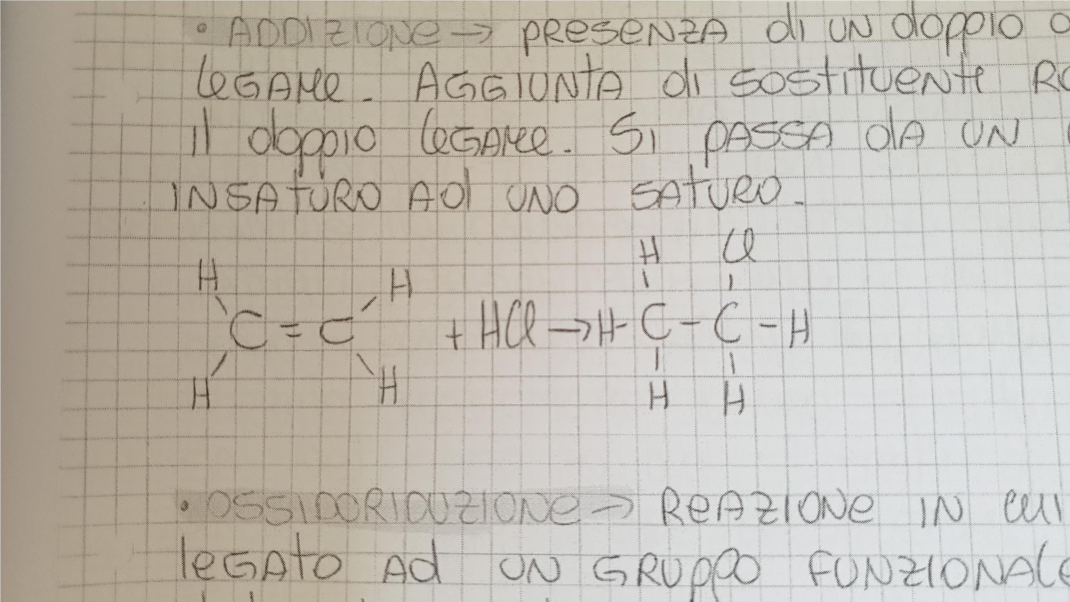

- Ossidoriduzione: reazione in cui il C legato ad un gruppo funzionale cambia stato di ossidazione.
$C_{x}H_{4}+O_{2}→CO_{2}+H_{2}O$ O si riduce, C si ossida
Meccanismi di rottura legame
Omolitica: quando si rompe un legame gli elettroni vengono equipartiti tra i due frammenti. Le specie che si formano vengono chiamate radicaliche e sono molto reattive per la presenza dell’elettrone spaiato. Questa rottura è tipica del legame σ.
Eterolitica: il doppietto è preso interamente da uno dei due atomi e si formano un anione e un catione. Frequente nei legami π oppure quando vi è forte differenza di elettronegatività tra i due atomi legati. Tipica delle reazioni di polimerizzazione.
Alcani
Contengono solo legami σ e sono quindi saturi. Sono caratterizzati da una certa inerzia chimica e per questo sono chiamati paraffine. Quando reagiscono danno principalmente reazioni di sostituzione. Hanno formula generale $C_{n}H_{2n+2}$.
- Metano -> n=1 -> CH₄
- Etano -> n=2 -> C₂H₆
- Propano -> n=3 -> C₃H₈
- Butano -> n=4 -> C₄H₁₀
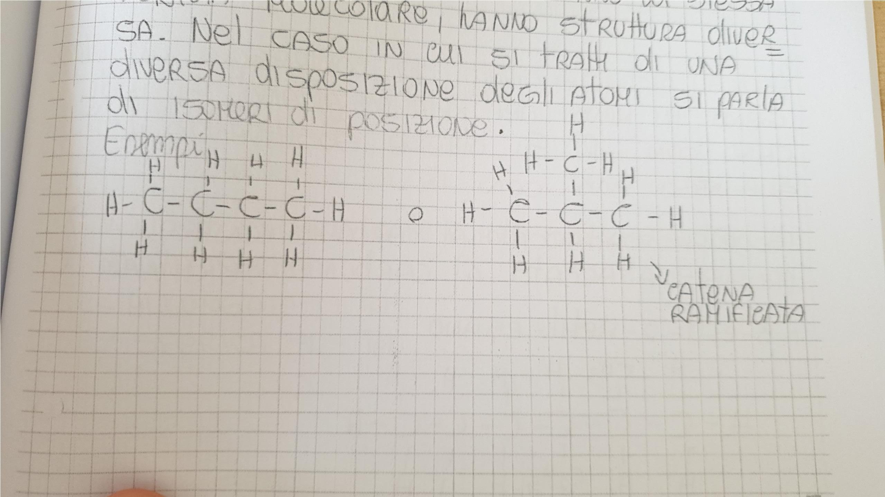
Con più di 3 atomi di carbonio si incontra il fenomeno dell’isomeria. Si ha isomeria quando due molecole che hanno la stessa formula molecolare, hanno struttura diversa. Nel caso in cui si tratti di una diversa disposizione degli atomi si parla di isomeri di posizione.

Nomenclatura Alcani
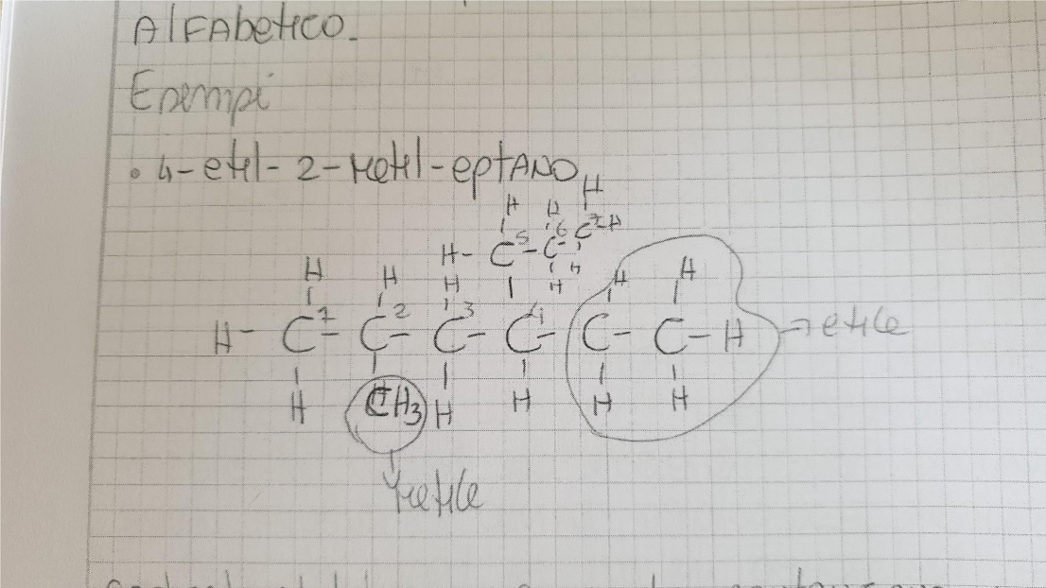
Bisogna identificare la catena più lunga ed assegnarle il nome. Numerare gli atomi di C dando ai sostituenti i numeri più bassi. Scrivere i composti e la catena in ordine alfabetico.
Radicali alchilici: gruppi che contengono un idrogeno in meno del relativo alcano. Si indicano con -R. Si ottiene sostituendo il suffisso ‘ano’ con ‘ile’.
Isopropile: attaccato al carbonio centrale.
Propile: attaccato al carbonio terminale.
Gli alcani sono composti apolari in quanto contengono solo legami covalenti. Poiché le attrazioni intermolecolari sono dovute unicamente a deboli forze di london, i loro punti di fusione e di ebollizione sono bassi e aumentano con l’aumentare degli atomi di carbonio. Non potendo formare legami idrogeno, non sono solubili in acqua. Sono poco reattivi e danno solo reazioni radicaliche (Es. alogenazione), cioè reazioni di sostituzione.
Danno anche reazioni di combustione. Più lunga è la catena, più è il calore sviluppato, più la reazione è esotermica.

Alcheni
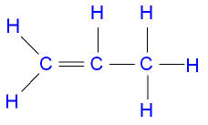
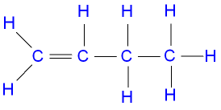
Sono idrocarburi caratterizzati dalla presenza del doppio legame C-C. Il primo termine della serie è l’etene o etilene, C₂H₄. Il doppio legame è formato da un legame σ e uno π e hanno ibridazione sp². La formula generale è C_{n}H_{2n}.
Propene Butene

Nomenclatura
La regola base è che il doppio legame deve avere numero di posizione più basso.
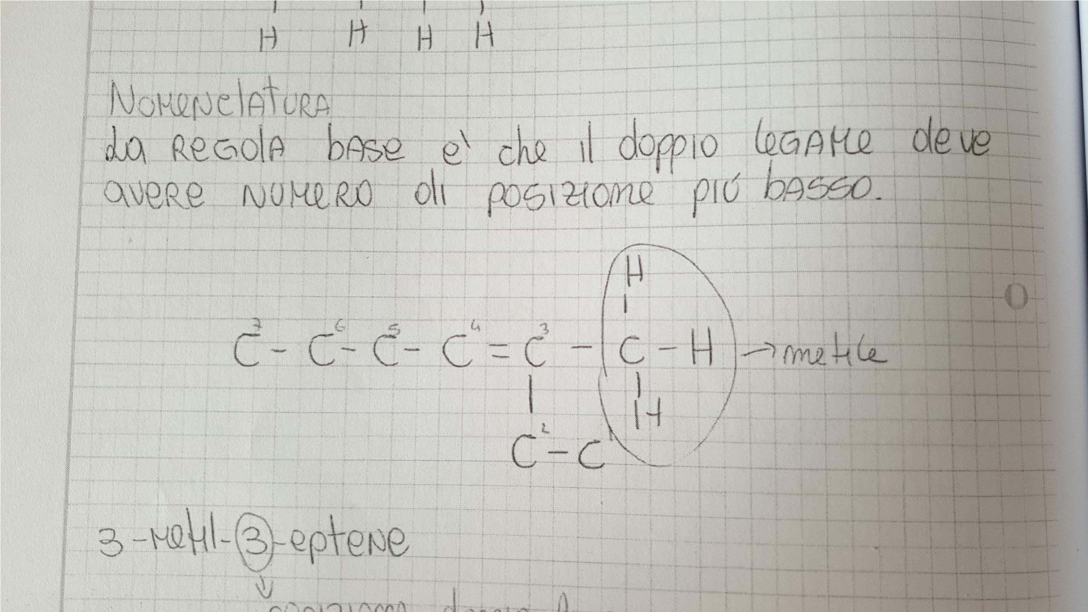
A seconda della posizione del doppio legame si può avere 1-butene o 2-butene, entrambi isomeri del 2-metil-propene (isobutene).
Possono dare anche isomeria geometrica. La loro isomeria è dovuta all’impossibilità di libera rotazione intorno al doppio legame carbonio-carbonio. Questo è importante perché ha effetti sulla polarità della molecola.
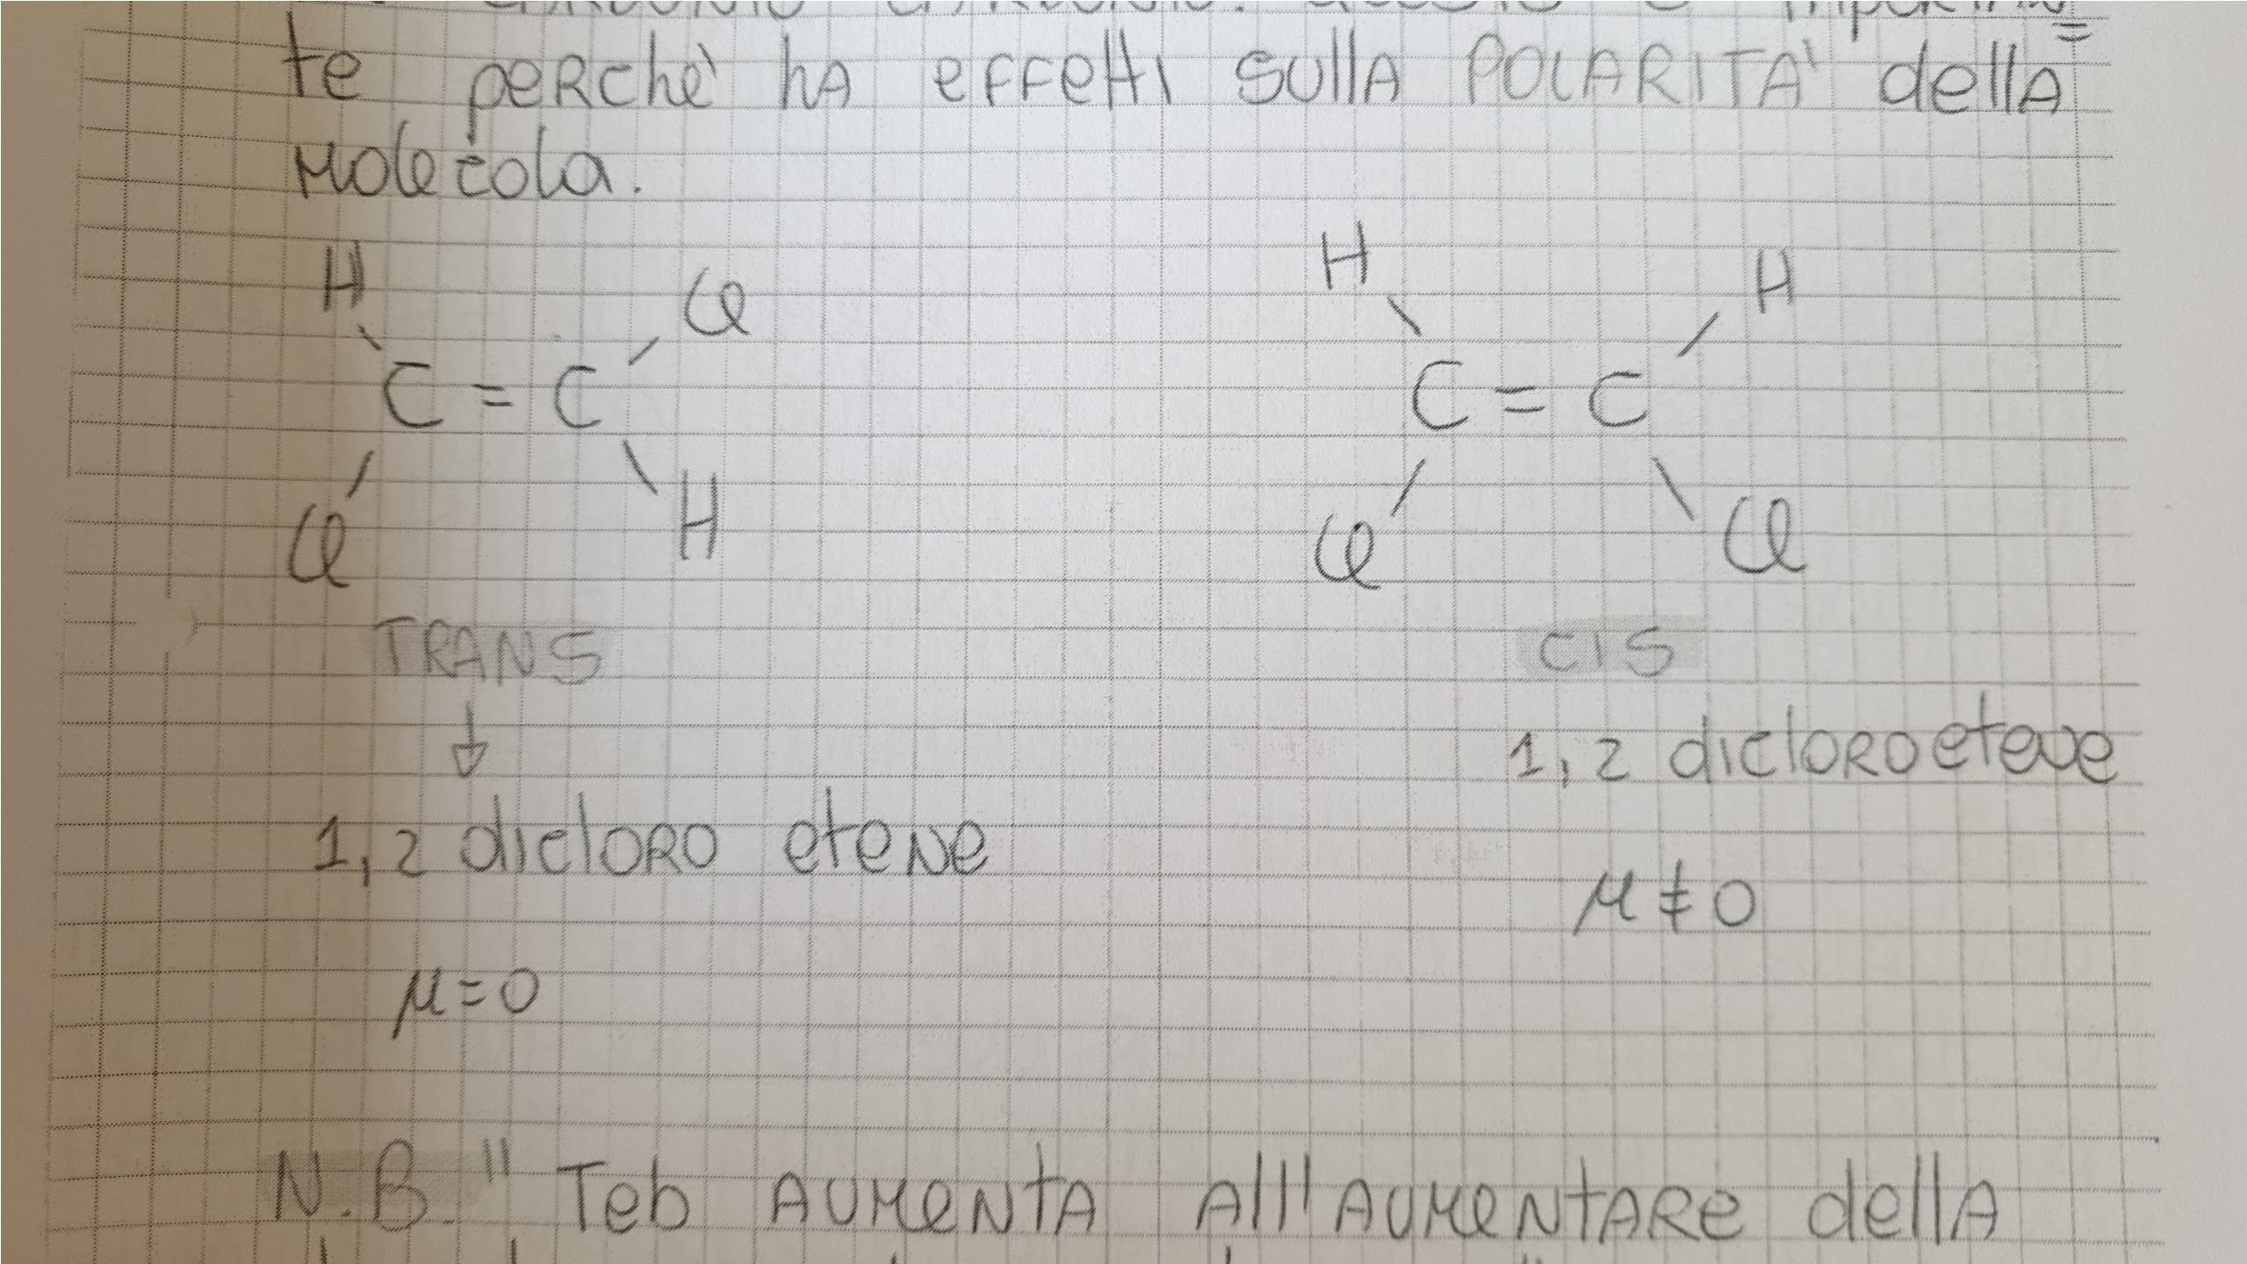
N.B. “La Teb aumenta all’aumentare della lunghezza idrocarburica.”

Gli alcheni danno reazione di addizione elettrofila formando composti saturi. Il doppio legame agisce come una base di Lewis e si rompe.
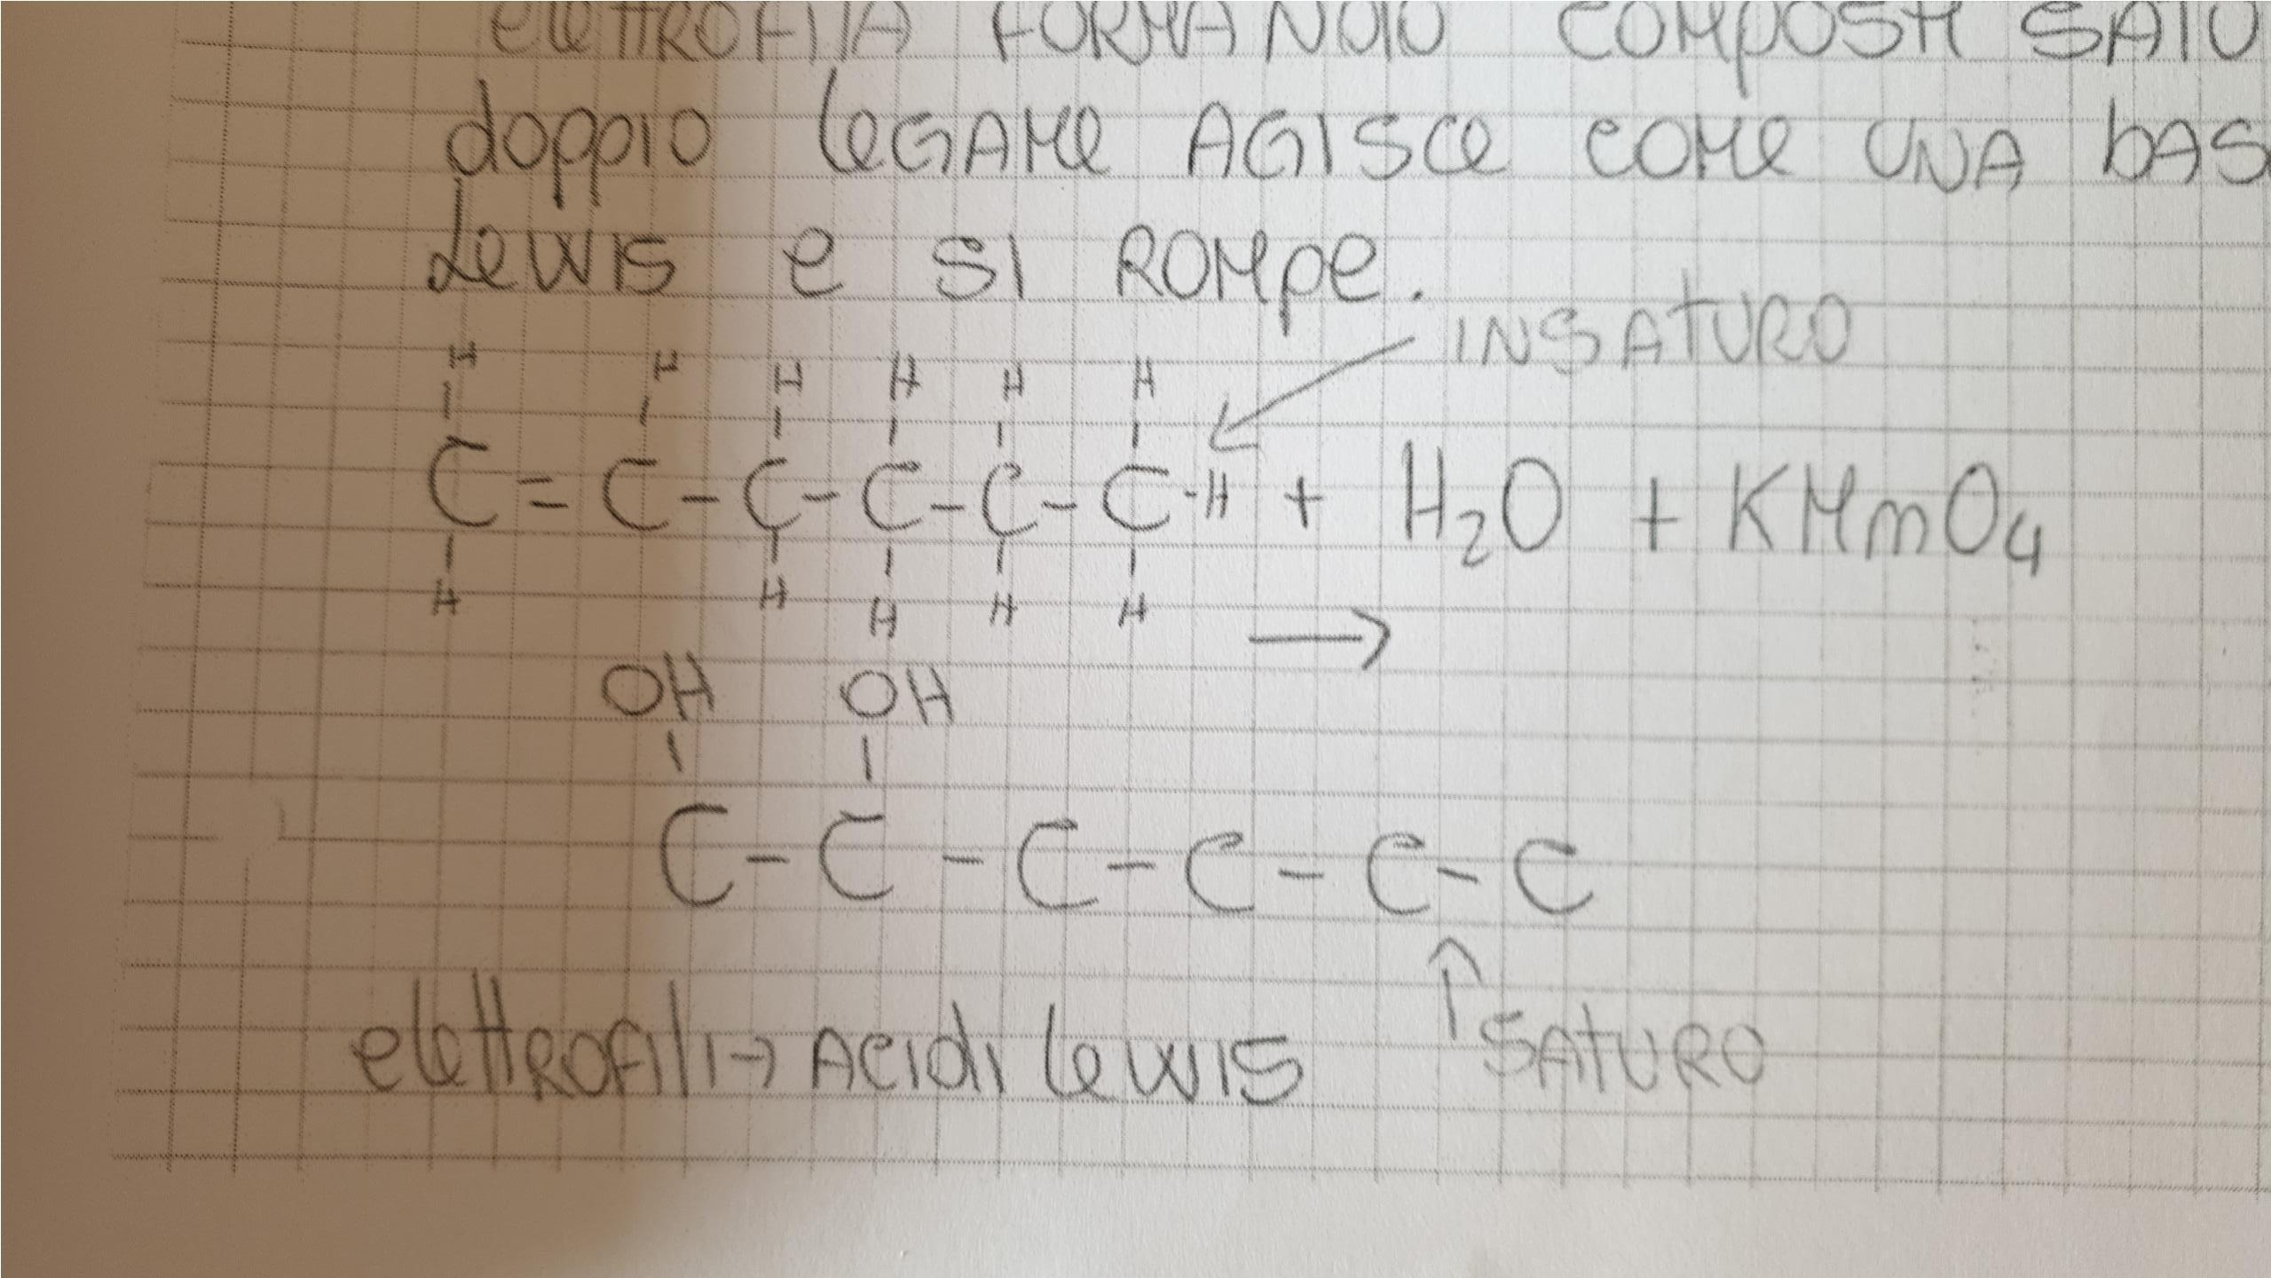
Alchini
Sono idrocarburi caratterizzati dal triplo legame e sono ibridizzati sp. Il più semplice è l’acetilene o etino, C₂H₂. Hanno formula generale C_{n}H_{2n-2}. Sono i più insaturi.
Cicloalcani
C ibrido sp³. Legami σ. Formula C_{n}H_{2n}. Sono caratterizzati da una struttura ad anello. Per la nomenclatura si mette il ciclo prima dell’idrocarburo. Ciclopropano e Ciclobutano.
Sono in forte tensione a causa del fatto che gli angoli di legame degli atomi dell’anello si discostano molto dal valore di C ibridizzato sp³. Per questo motivo tendono a dare reazione di addizione. Il cicloesano invece è molto stabile e può esistere in tre forme: barca, sedia, twist.
Aromatici
Il capostipite di questa famiglia è il benzene, che ha formula molecolare C₆H₆. Ogni legame C-C ha una lunghezza intermedia tra il legame semplice ed il doppio. L’ordine di legame è 1.5. La molecola è planare con angoli di 120°. Ogni carbonio ha ibridazione sp² e i rimanenti orbitali p non ibridati sono disposti perpendicolarmente al piano e parallelamente tra loro. La molecola di benzene è molto stabile per la delocalizzazione elettronica.
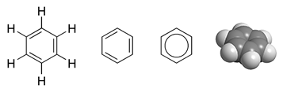
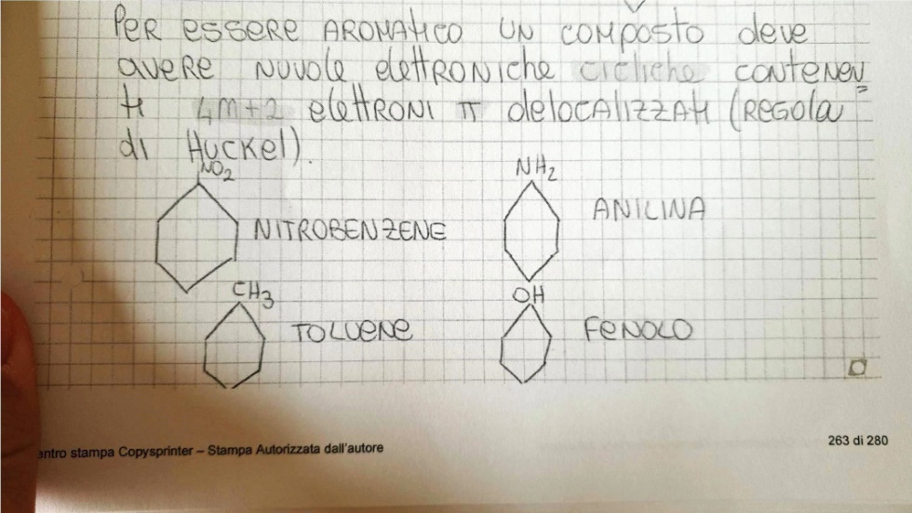
Per essere aromatico un composto deve avere nuvole elettroniche cicliche contenenti 4n+2 elettroni π delocalizzati.

Con più di un sostituente si ha isomeria:
Orto -> sostituenti consecutivi;
Meta -> sostituenti a distanza di un legame;
Para -> sostituenti in parti opposte.
Il benzene non da reazioni di addizione acausa della sua stabilità, ma da reazioni di sostituzione.
Gruppi funzionali
I composti che contengono lo stesso gruppo funzionale hanno caratteristiche molto simili tra loro. Per gruppo funzionale si intende quel gruppo chimico che determina le proprietà fisiche e la reattività di un composto.
Tutti gli acidi carbossilici sono deboli.
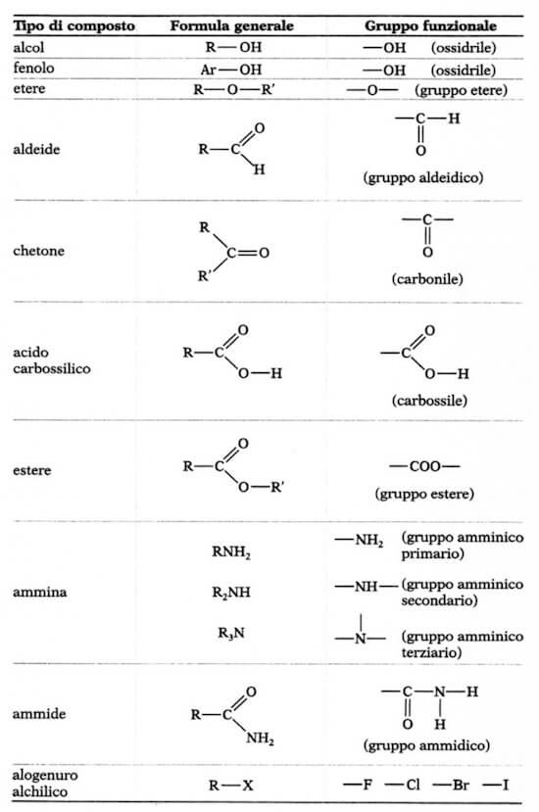
Derivati alogenati
Si ottengono per sostituzione di uno o più atomi di idrogeno di un composto alifatico o aromatico con atomi di un alogeno. Al nome dell’alcano si aggiunge un suffisso con il nome dell’alogeno.
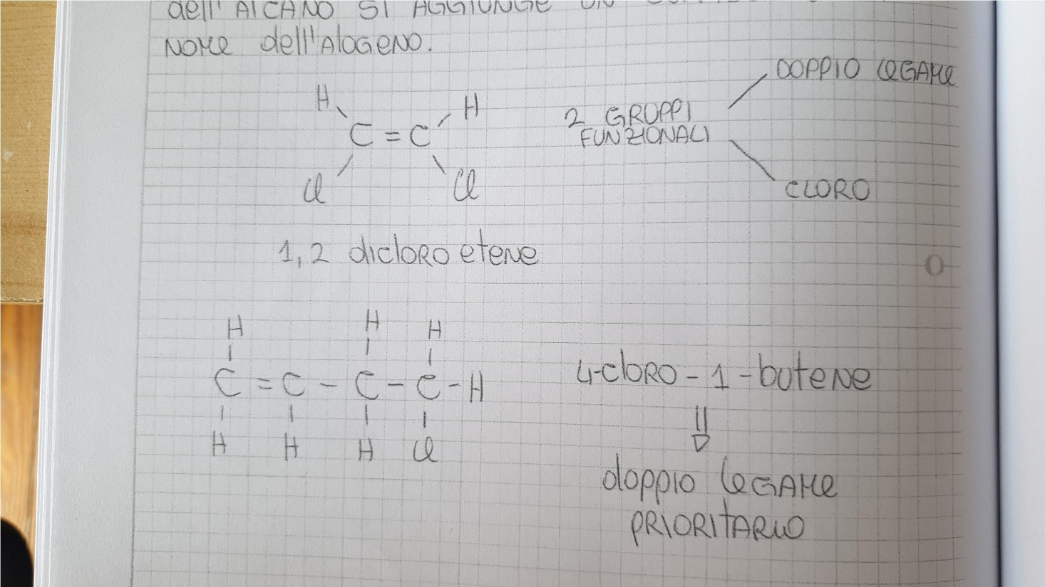
Alcoli
Negli alcoli un atomo di idrogeno dell’alcano è sostituito da un gruppo ossidrile OH. La formula è C_{n}H_{2n+1}OH. Sono miscibili in acqua fino a 4C. Ha un elevato punto di ebollizione. Ciò è spiegato dalla capacità di formare legami idrogeno:
- Primario -> C legato ad un radicale;
- Secondario -> C legato a 2 radicali;
- Terziario -> C legato a 3 radicali;
Suffisso -olo. Numero più basso assegnato ad OH.
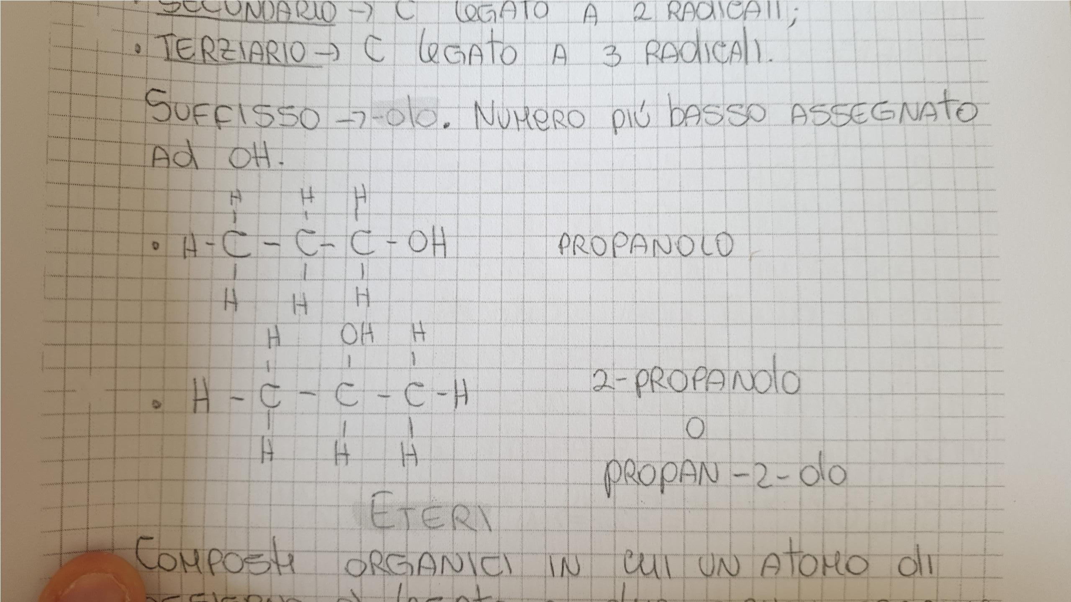

Eteri
Composti organici in cui un atomo di ossigeno è legato a due gruppi organici. Sono simili agli alcani, poco reattivi e poco polari.
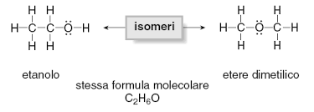
Aldeidi
Sono caratterizzate da C=0, gruppo carbonile. La formula è C_{n}H_{2n}O. L’atomo di carbonio è ibridizzato sp2. Questo fa si che sia al centro di un triangolo equilatero. Il composto più semplice della serie è la formaldeide, CH₂O e viene usata come mezzo di conservazione. Possono essere ottenute dall’ossidazione di un alcolo primario. Suffisso ‘-ale’.
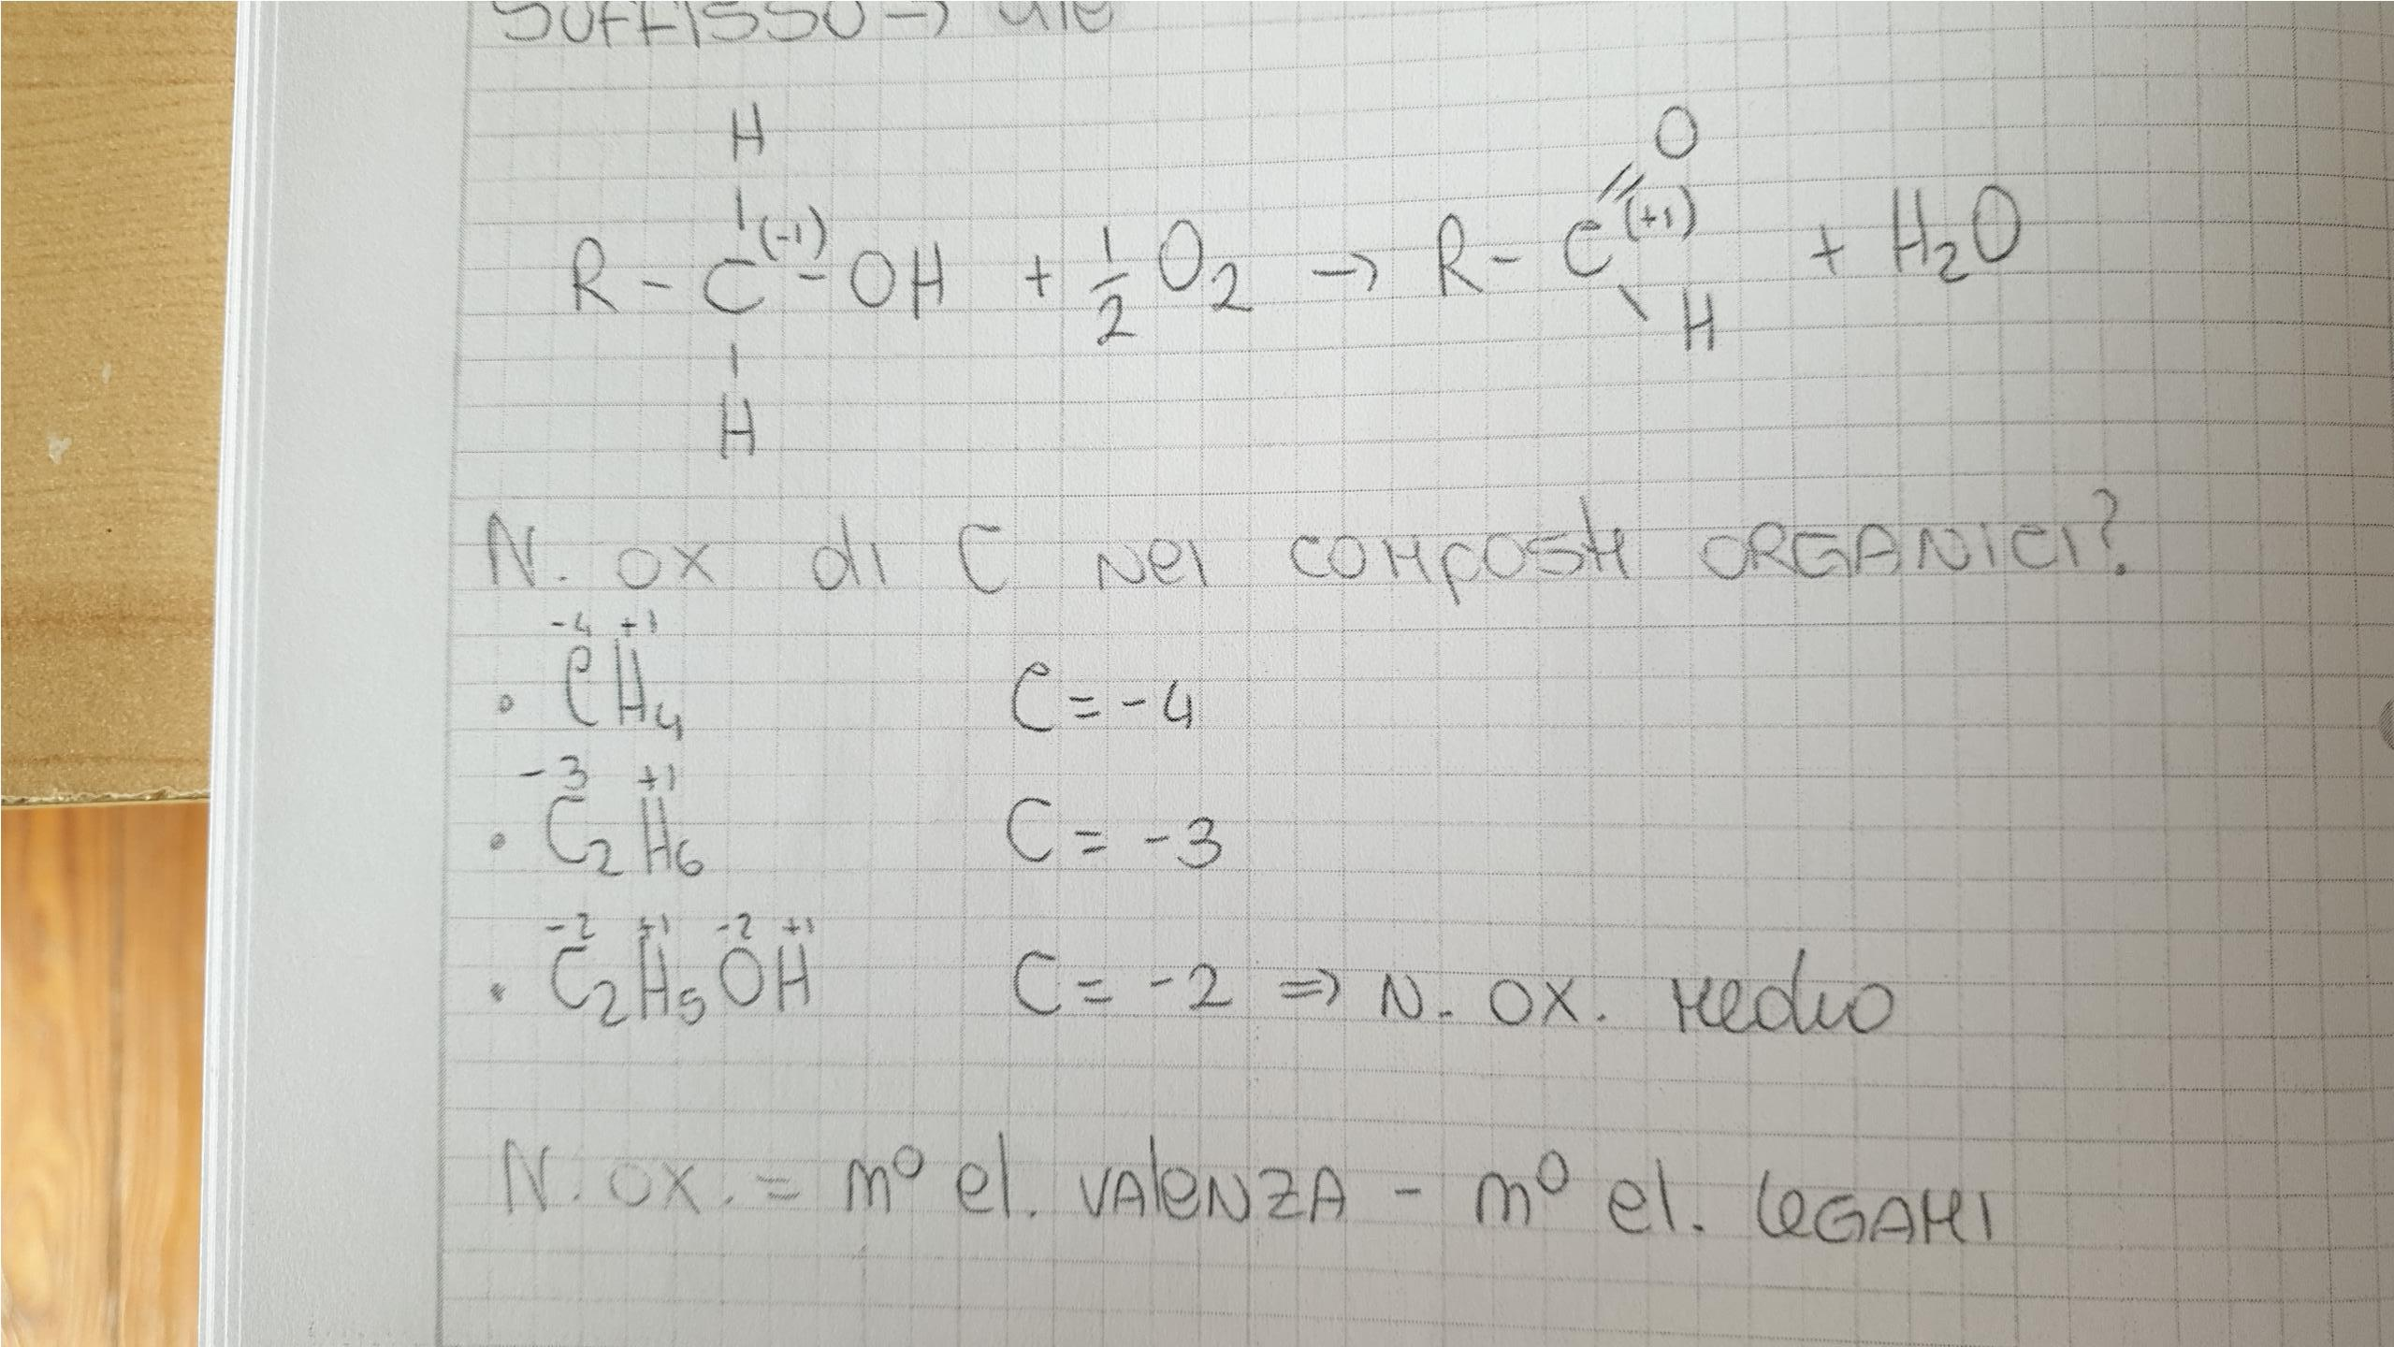
Chetoni
I chetoni contengono C=O all’interno della catena. Hanno formula C_{n}H_{2n}O. Si ottengono dall’ossidazione di un alcolo secondario. Suffisso ‘-one’.
Propanone (o Acetone)
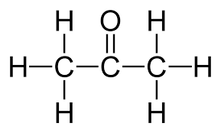
Acidi carbossilici
Sono tutti acidi deboli (-COOH). Fino a 3 atomi di carbonio sono solubili in acqua. I successivi hanno un alto punto di ebollizione. Si ottengono per ossidazione di alcol primari e aldeidi. Quando hanno una lunga catena si chiamano acidi grassi, con la testa polare. Il più semplice è l’acido formico.

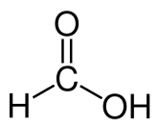
Acido formico Acido Acetico (o etanoico)

Esteri
Si ottengono dalla reazione tra un acido carbossilico e un alcolo. E’ una reazione di equilibrio ed è l’opposto dell’idrolisi.
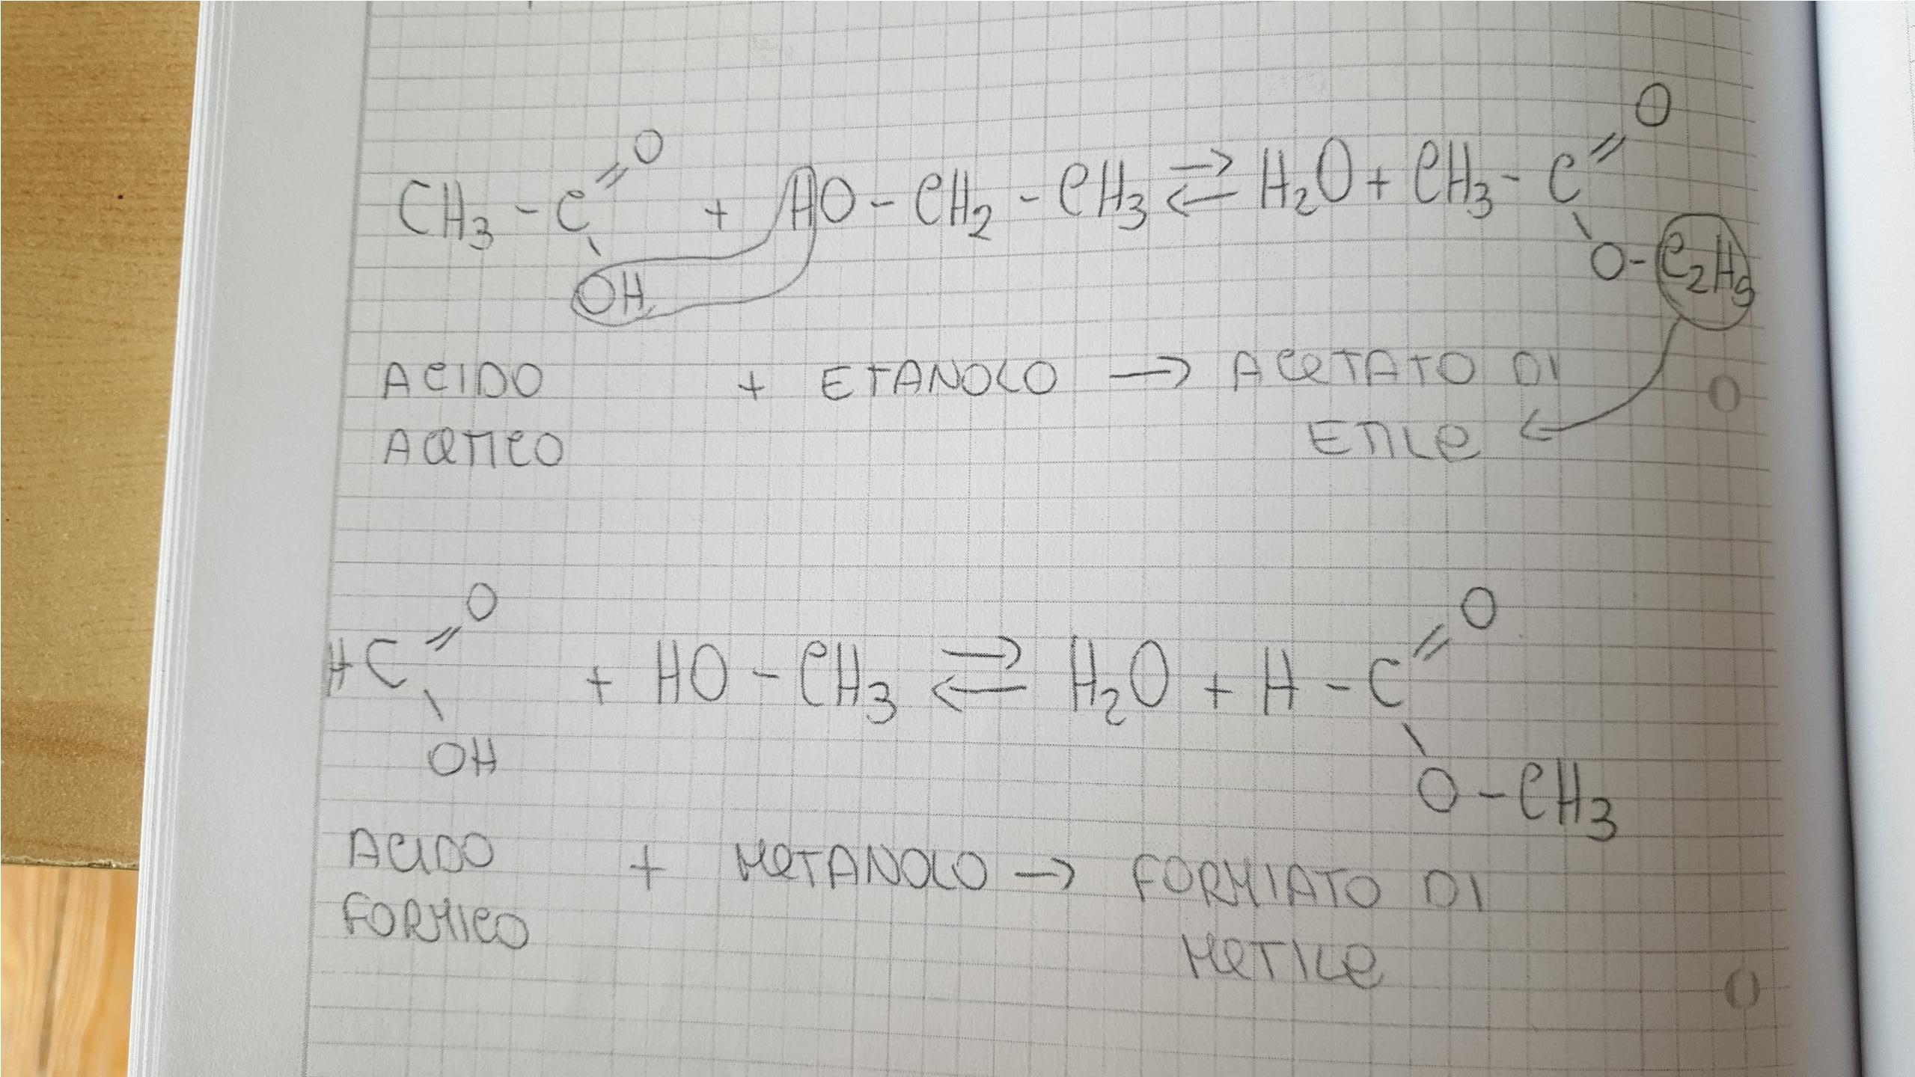
Ammine
Composti organici derivanti dall’ammoniaca per sostituzione di 1 (ammina primaria), 2 (ammina secondaria) o 3 (ammina terziaria) atomi di H con gruppi alchilici o aromatici. Come l’ammoniaca sono basi deboli per la presenza del doppietto elettronico sull’azoto. N è ibridizzato sp3. Le ammine agiscono da basi di Bronsted-Lawry e danno luogo a reazioni di dissociazione basica.
NH₂CH₃ -> metilammina.
Hanno punti di fusione più alti degli alcani, ma più bassi degli alcoli. Questo è perché i legami idrogeno
N-H---N sono più deboli dei ponti OH---O.

Ammidi
Derivano dall’acido carbossilico e dall’ammoniaca.
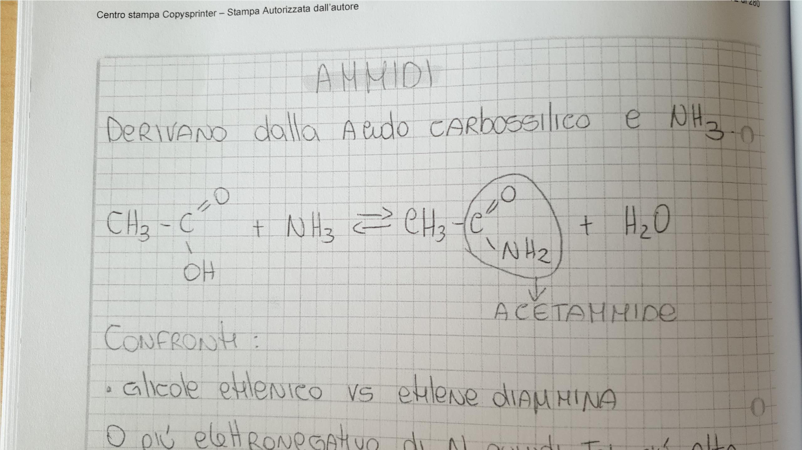
Importanza legame idrogeno
Chi da legami idrogeno ha punti di ebollizione più alti. Danno legami idrogeno:
- Alcoli
- Ammine
- Acidi carbossilici
Gli altri non danno legami idrogeno.
Polimeri
I polimeri sono costituiti dalla ripetizione di moduli elementari, chiamati monomeri. Derivano dal petrolio e sono la base delle materie plastiche.

